**BÁO CÁO THỰC HÀNH TUÀN 40**

**HỌC PHẦN: IT3040 - KỸ THUẬT LẬP TRÌNH - 20221**

Mục lục

[**Bài thực hành số** 4](https://docs.google.com/document/d/1JxNTCFoZ1ZeabUM9i6ENqjmM-bjRiGpR/edit#heading=h.gjdgxs)

Bài 4.1: Đảo ngược một danh sách liên kết đơn 1

4.2 Một điểm trong không gian 2 chiều được biểu diễn bằng pair. Hãy viết hàm tính diện tích tam giác theo tọa độ 3 đỉnh. 4

4.3 Một vector trong không gian 3 chiều được biểu diễn bằng tuple<double, double, double>. Hãy viết hàm tính tích có hướng của 2 vector 5

Bài 4.4. Cho hai std::vector, hãy xóa hết các phần tử chẵn, sắp xếp giảm dần các số trong cả 2 vector và trộn lại thành một vector cũng được sắp xếp giảm dần. 6

Bài 4.5. Viết hàm void dfs(vector< list<int> > adj) thực hiện thuật toán DFS không sử dụng đệ quy trên đồ thị biểu diễn bằng danh sách kề. Đồ thị có n đỉnh được đánh số từ 1 đến n. Thuật toán DFS xuất phát từ đỉnh 1. Các đỉnh được thăm theo thứ tự ưu tiên từ trái sang phải trong danh sách kề. Yêu cầu hàm trả ra thứ tự các đỉnh được thăm (những đỉnh không thể thăm từ đỉnh 1 thì không phải in ra). 9

Bài 4.6. Viết hàm void bfs(vector< list<int> > adj) thực hiện thuật toán BFS không sử dụng đệ quy trên đồ thị biểu diễn bằng danh sách kề. Đồ thị có n đỉnh được đánh số từ 1 đến n. Thuật toán BFS xuất phát từ đỉnh 1. Các đỉnh được thăm theo thứ tự ưu tiên từ trái sang phải trong danh sách kề. Yêu cầu hàm trả ra 10

Bài 4.7. Viết các hàm thực hiện các phép giao và hợp của hai tập hợp được biểu diễn bằng set 11

Bài 4.8. Viết các hàm thực hiện các phép giao và hợp của hai tập hợp mờ được biểu diễn bằng map. 13

Bài 4.9. Cài đặt thuật toán Dijkstra trên đồ thị vô hướng được biểu diễn bằng danh 15

Bài tập 10: Search Engi 17

Bài tập 11. Bảo vệ lâu đài 20

Bài tập 12. Lược đồ 23

Bài tập 13: Đếm xâu con 24

## Bài 4.1: Đảo ngược một danh sách liên kết đơn

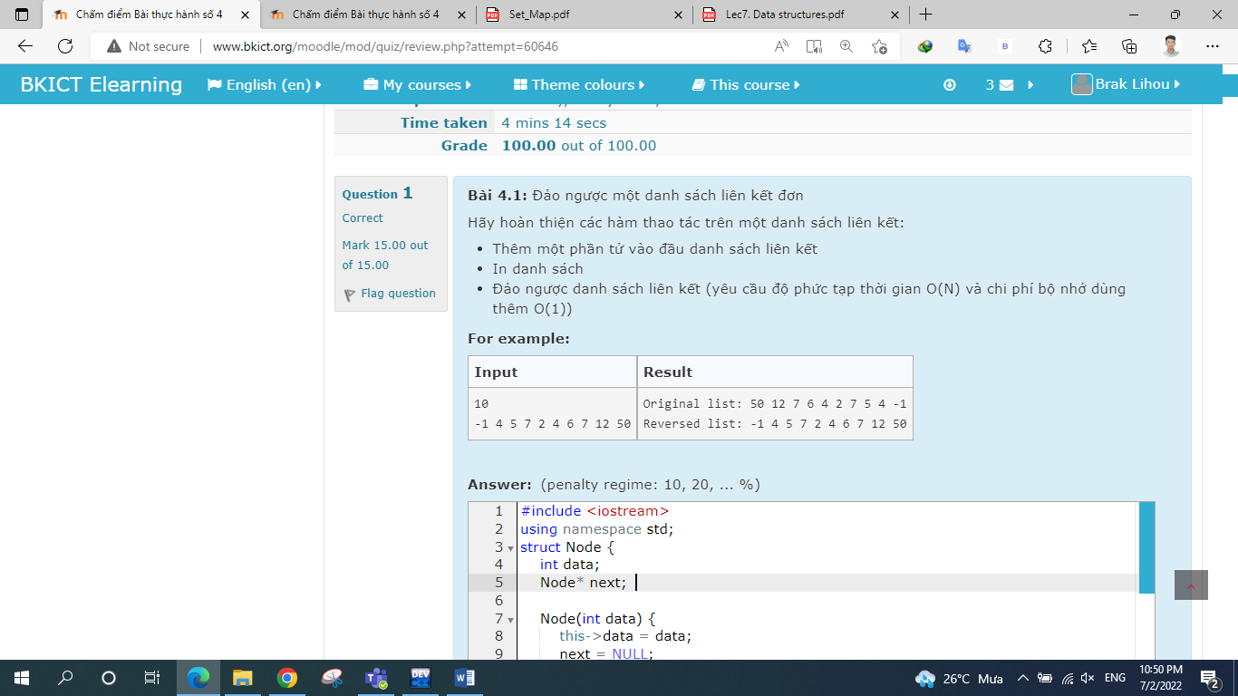

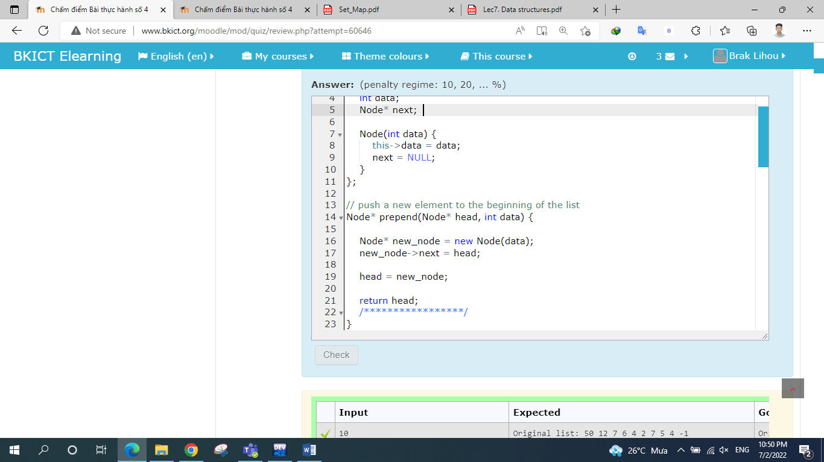

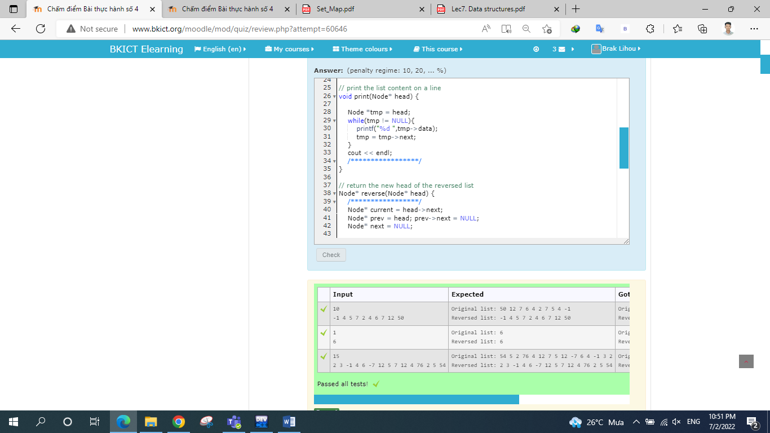

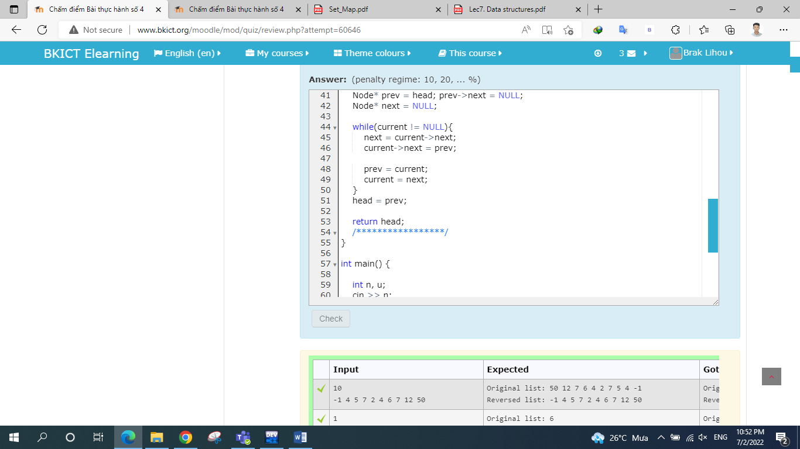

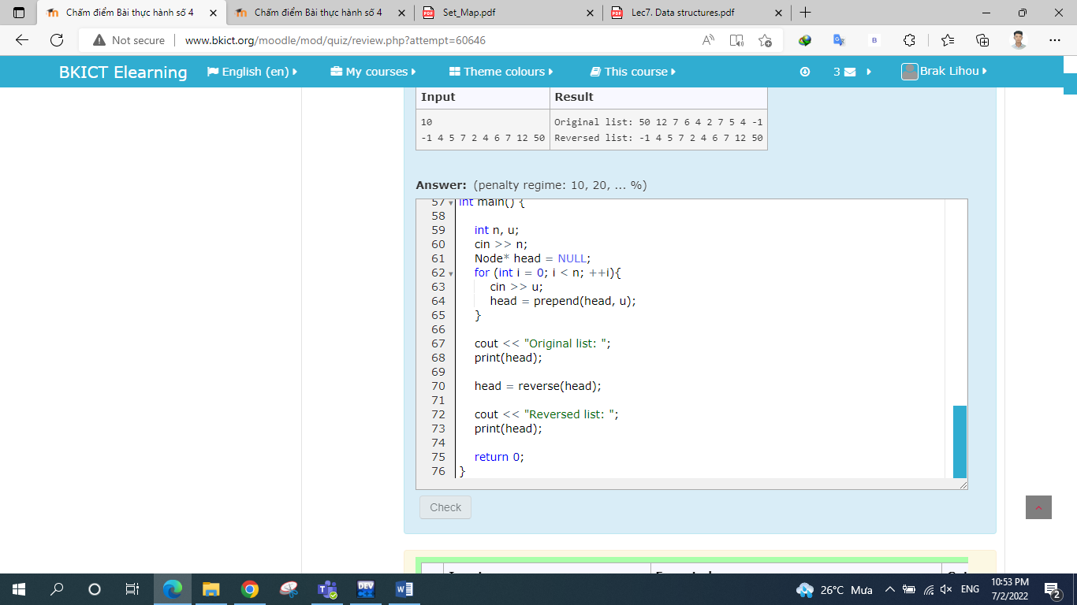

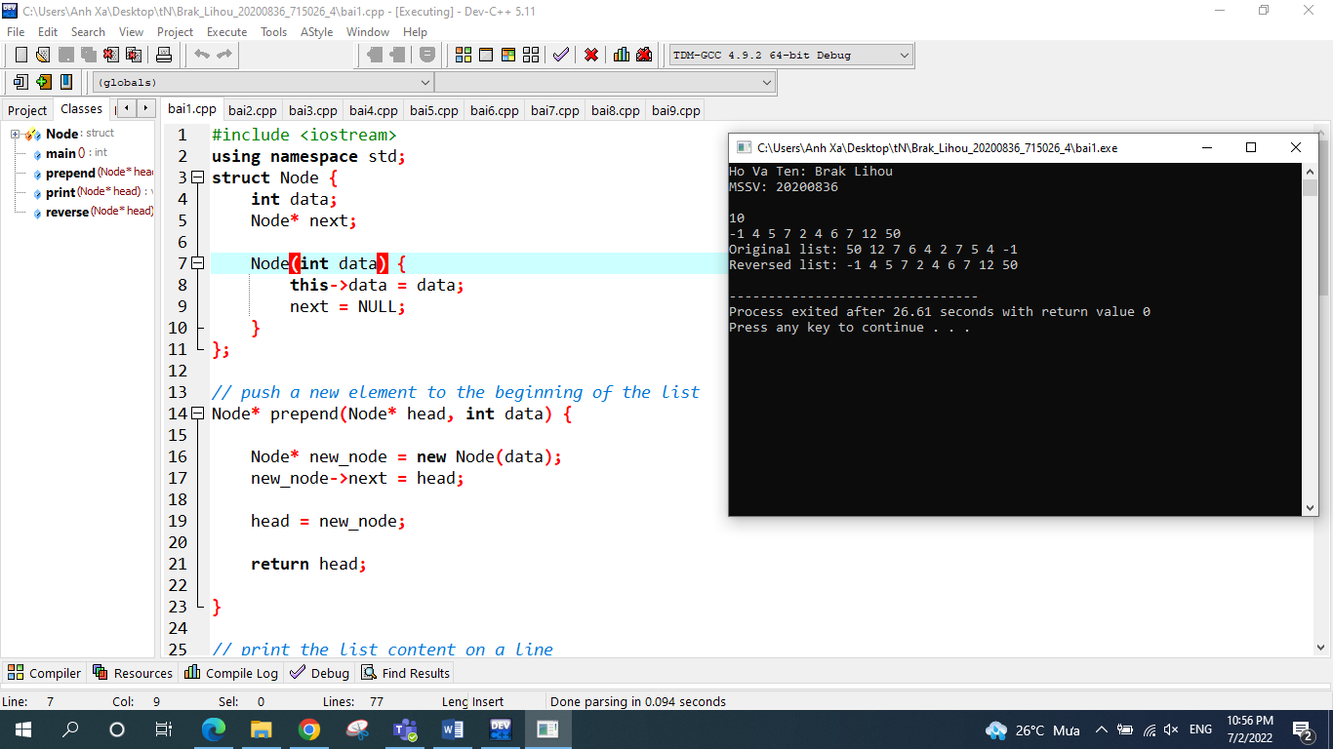

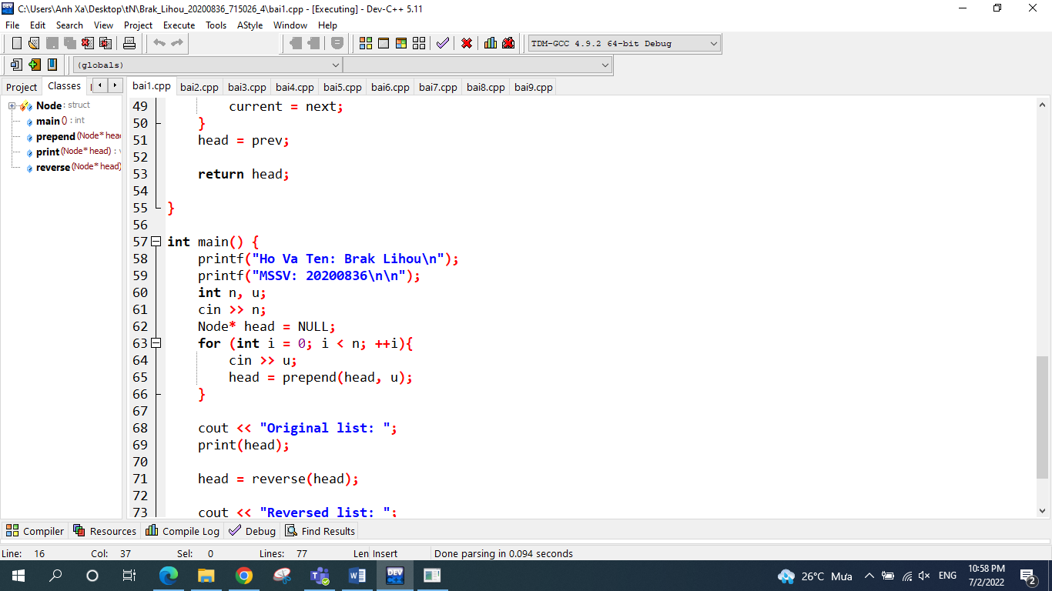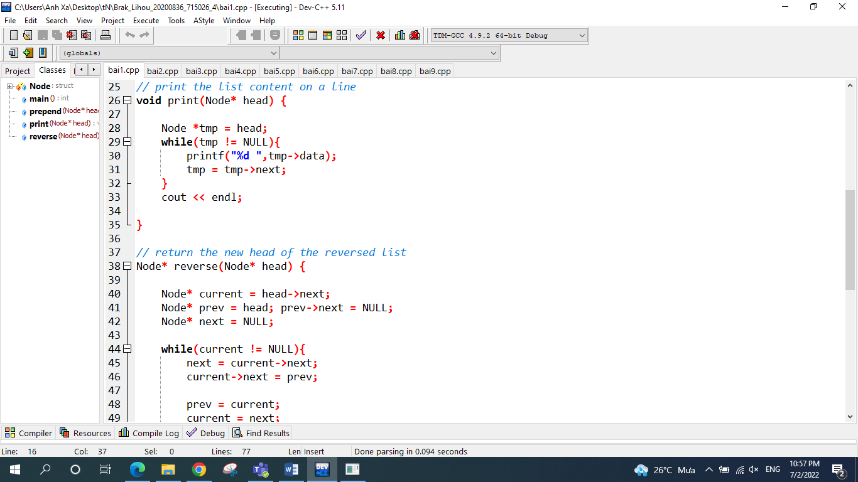

## 4.2 Một điểm trong không gian 2 chiều được biểu diễn bằng pair. Hãy viết hàm tính diện tích tam giác theo tọa độ 3 đỉnh.

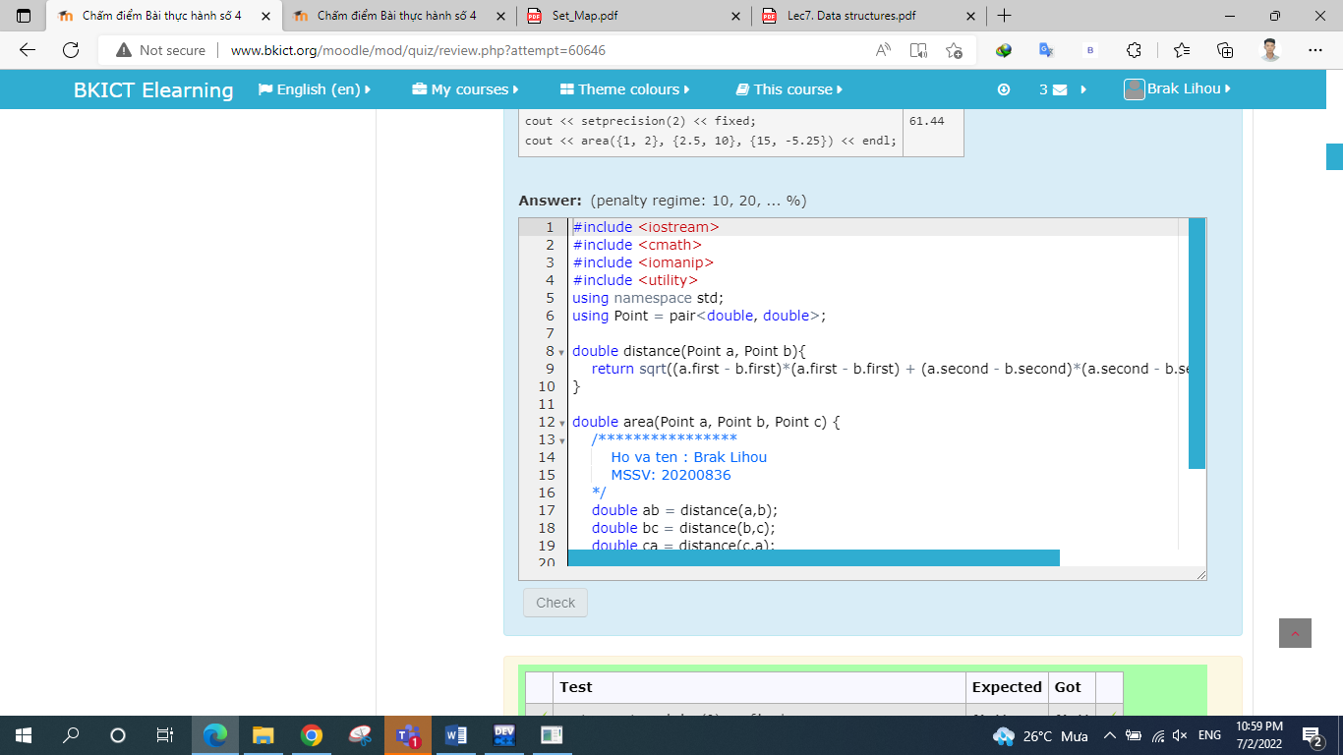

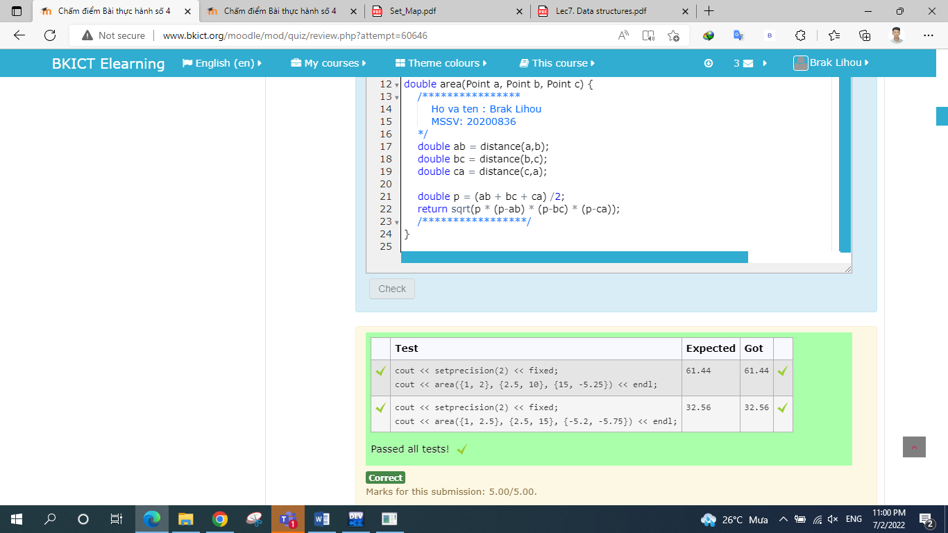

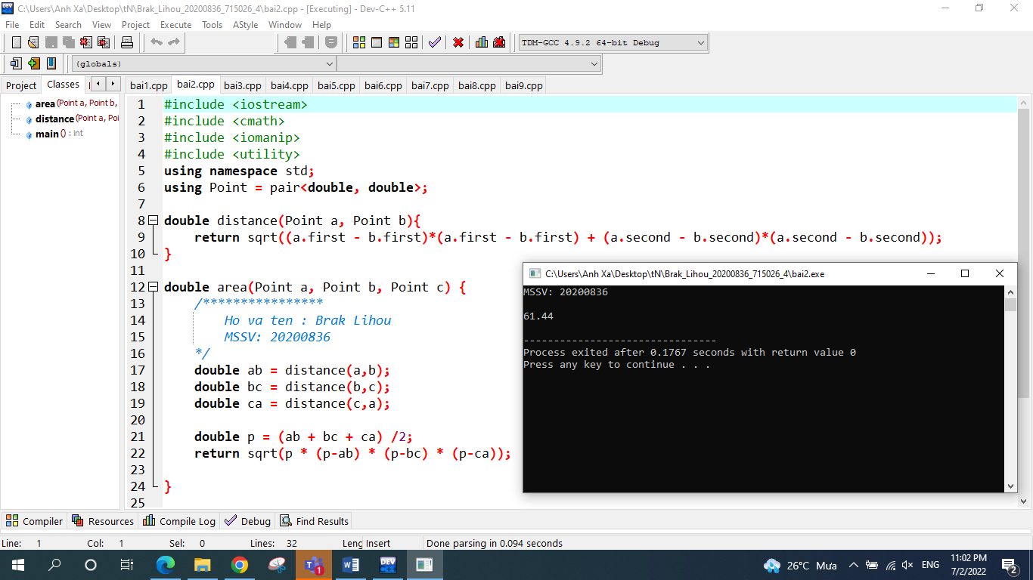

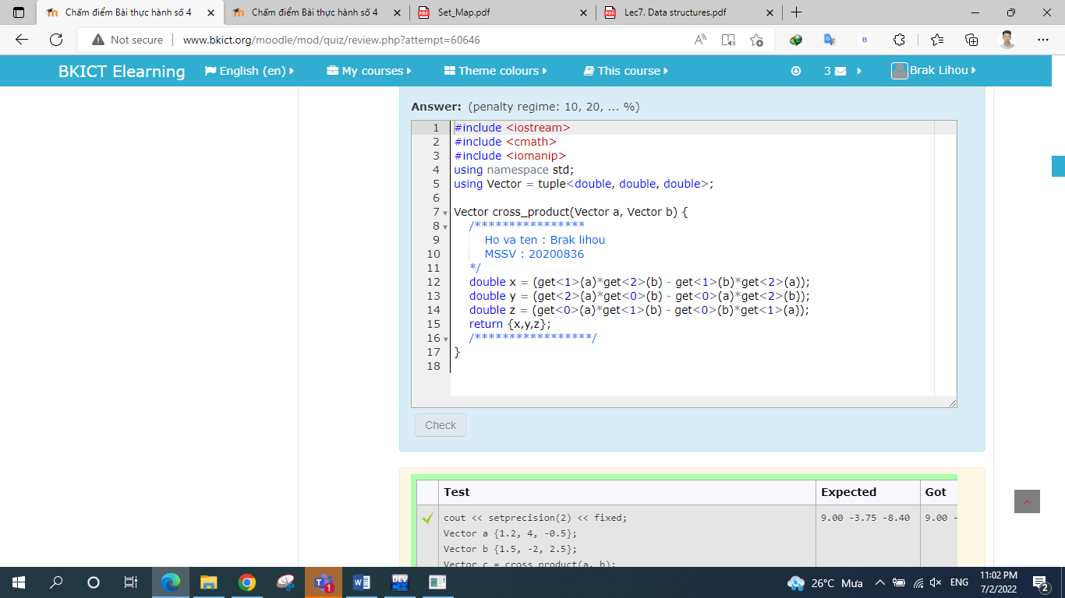4.3 Một vector trong không gian 3 chiều được biểu diễn bằng tuple<double, double, double>. Hãy viết hàm tính tích có hướng của 2 vector.

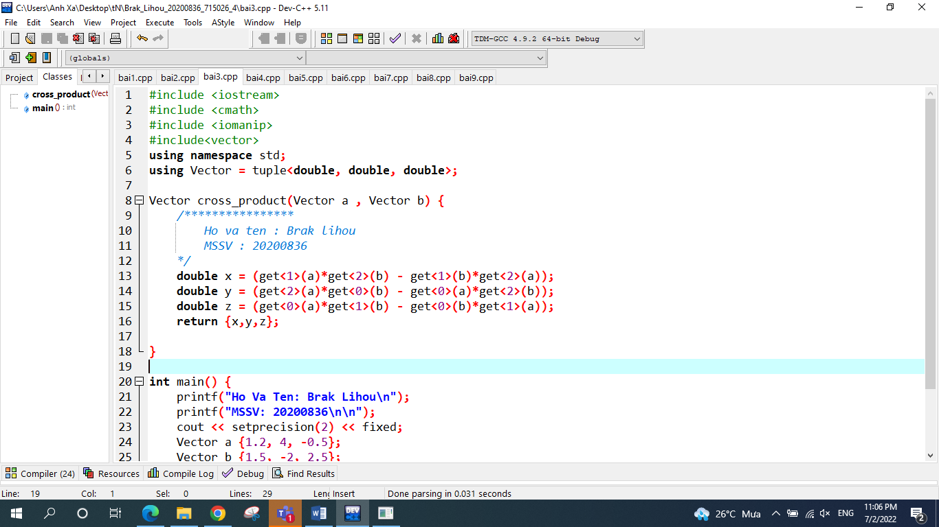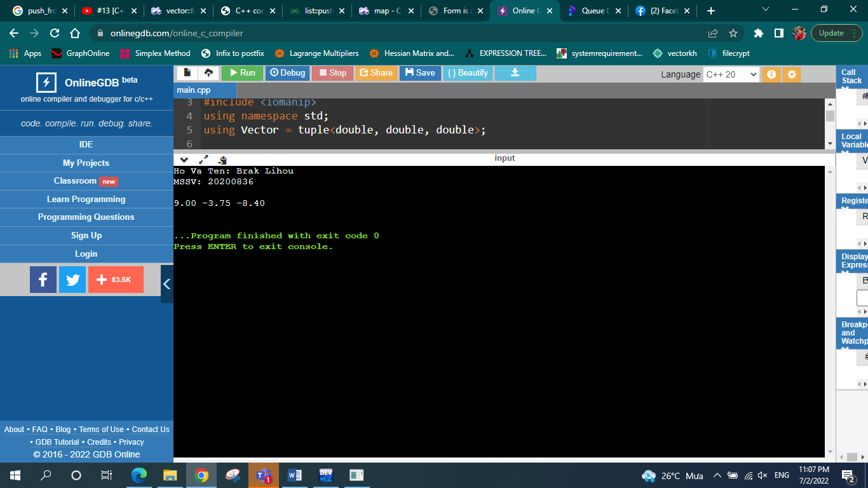

## Bài 4.4. Cho hai std::vector, hãy xóa hết các phần tử chẵn, sắp xếp giảm dần các số trong cả 2 vector và trộn lại thành một vector cũng được sắp xếp giảm dần.

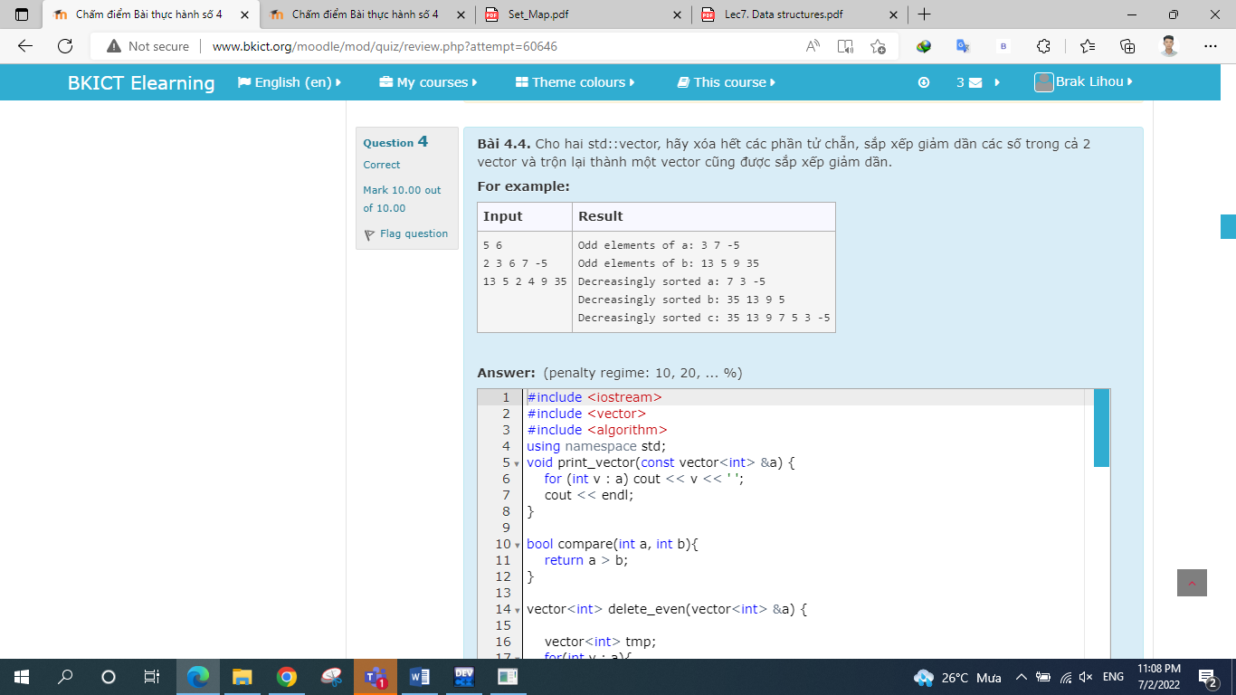

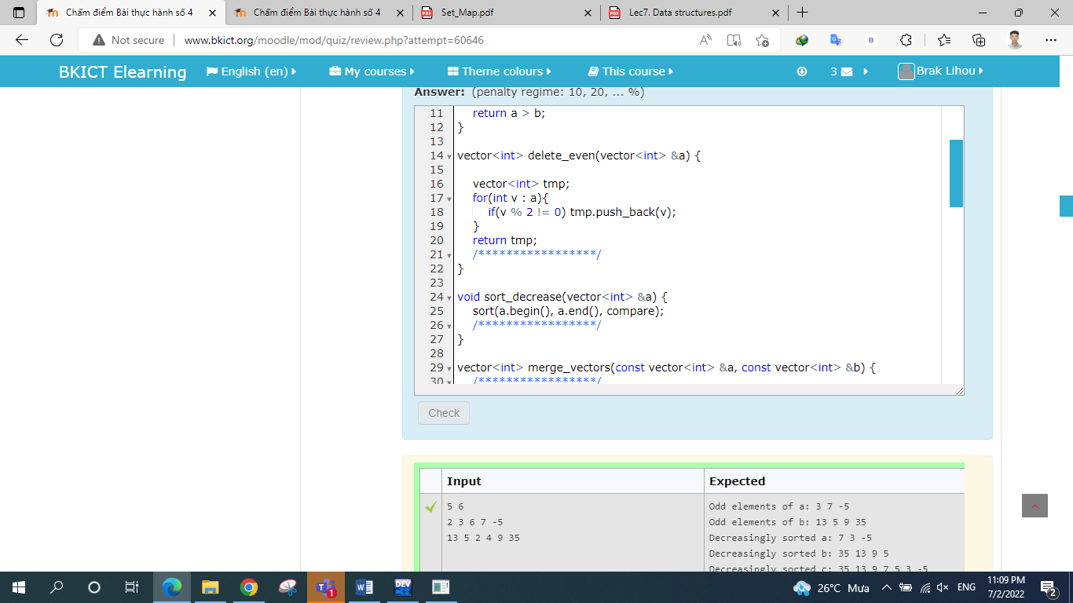

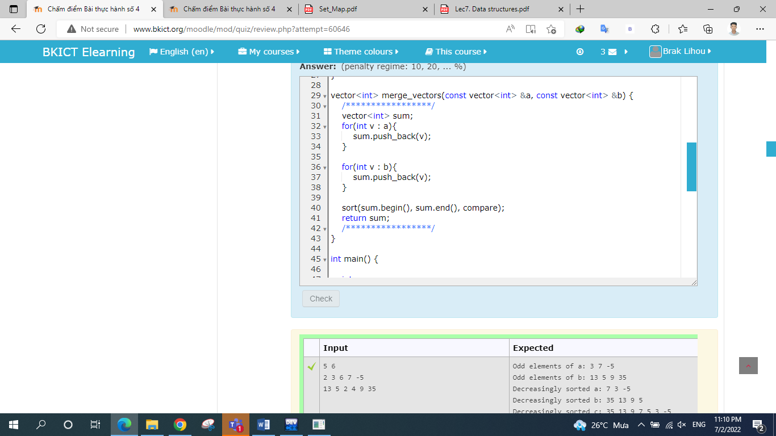

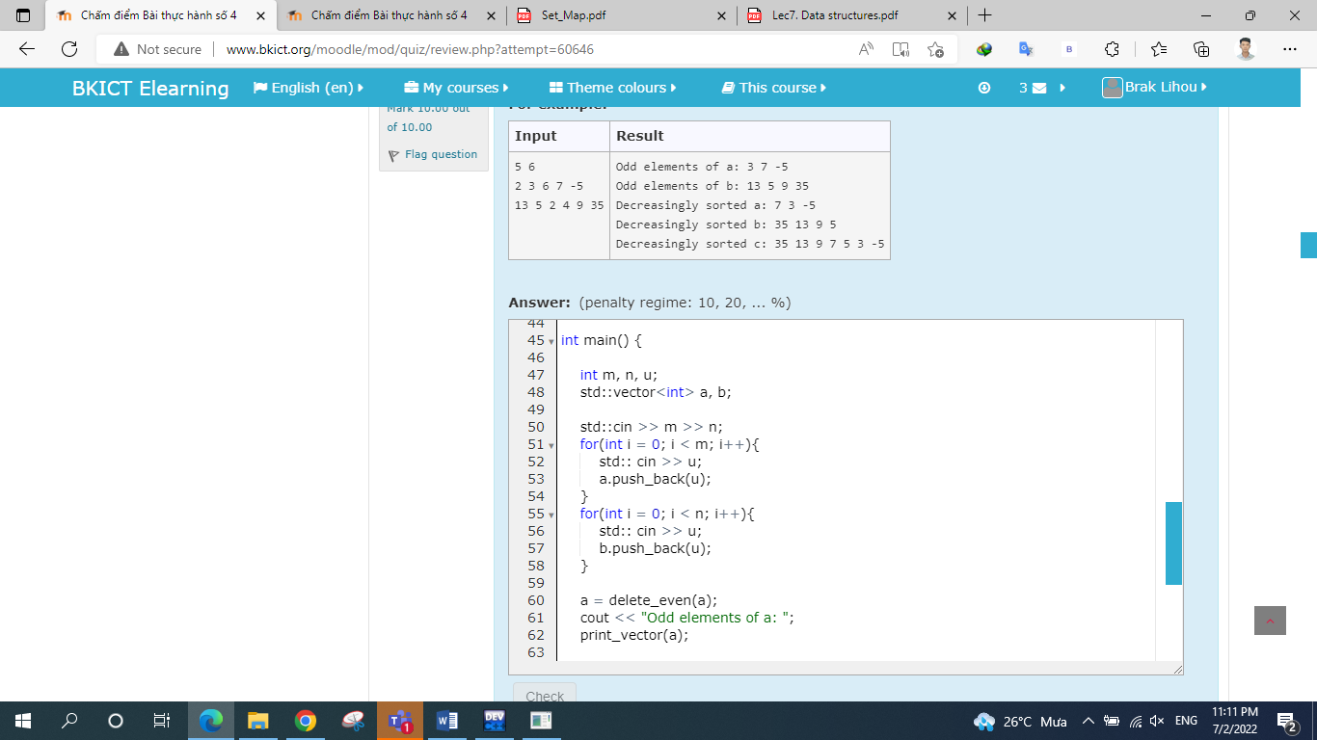

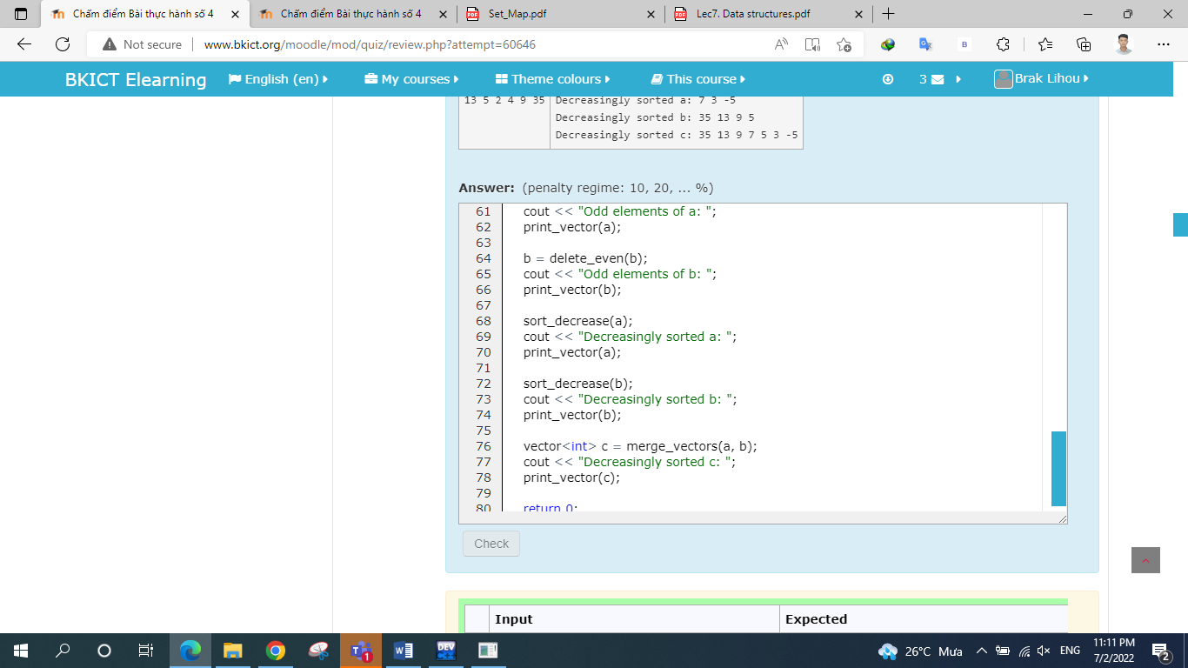

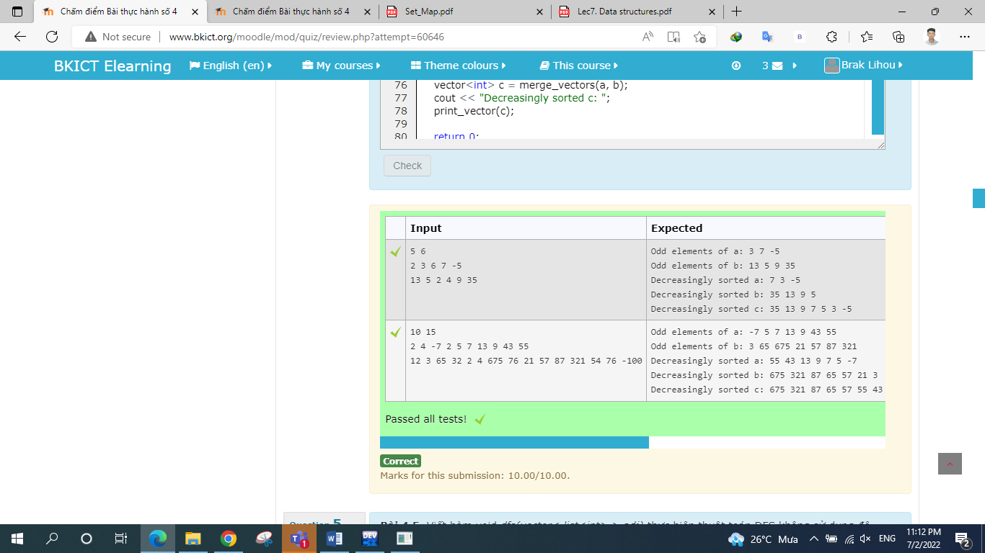

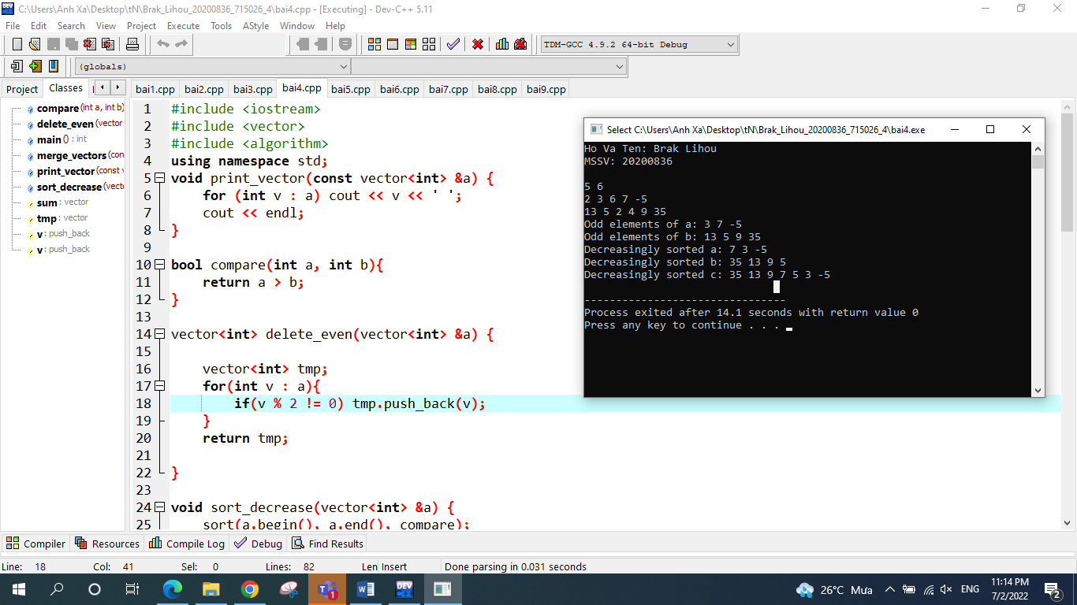

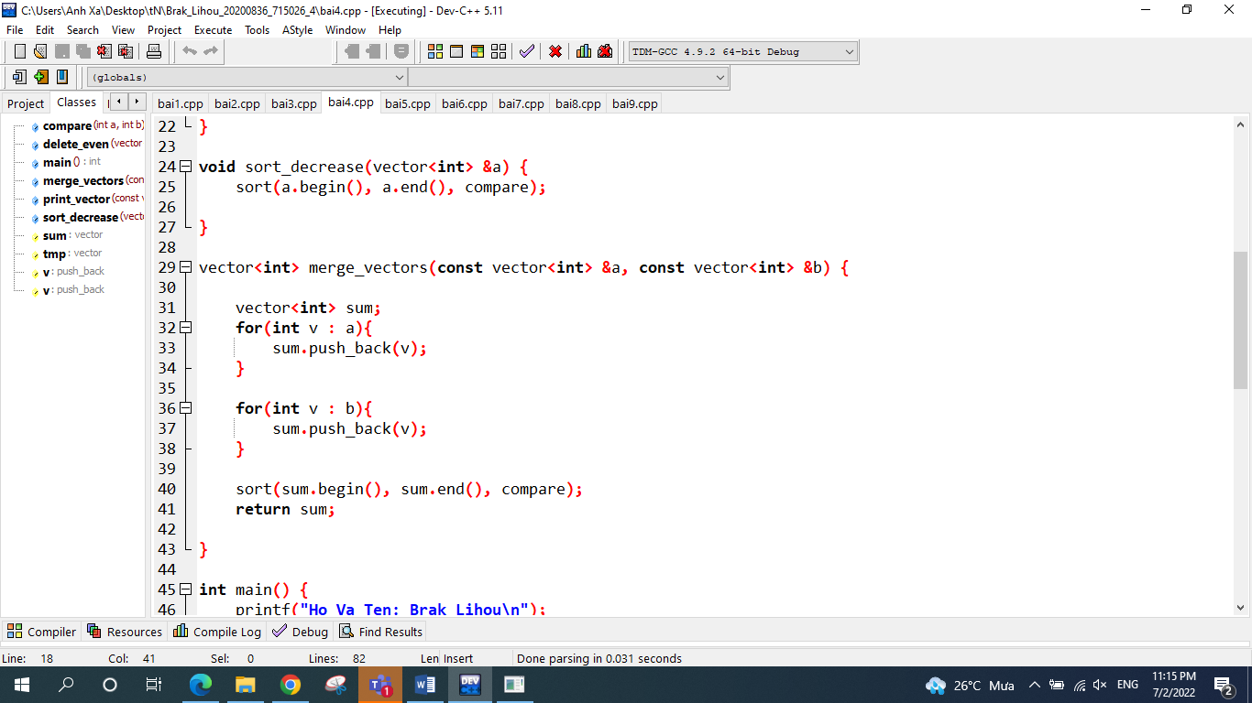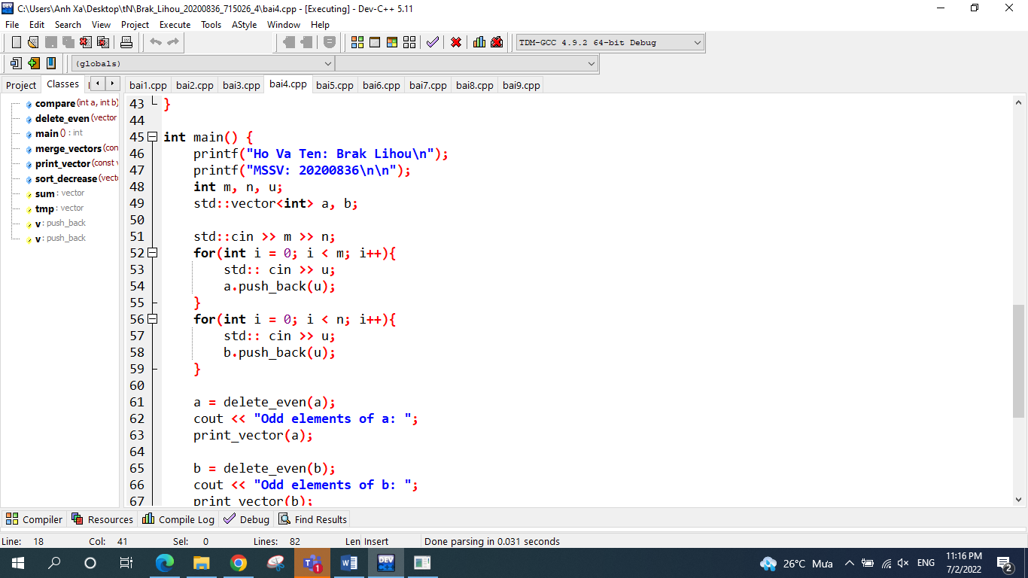

## Bài 4.5. Viết hàm void dfs(vector< list<int> > adj) thực hiện thuật toán DFS không sử dụng đệ quy trên đồ thị biểu diễn bằng danh sách kề. Đồ thị có n đỉnh được đánh số từ 1 đến n. Thuật toán DFS xuất phát từ đỉnh 1. Các đỉnh được thăm theo thứ tự ưu tiên từ trái sang phải trong danh sách kề. Yêu cầu hàm trả ra thứ tự các đỉnh được thăm (những đỉnh không thể thăm từ đỉnh 1 thì không phải in ra).

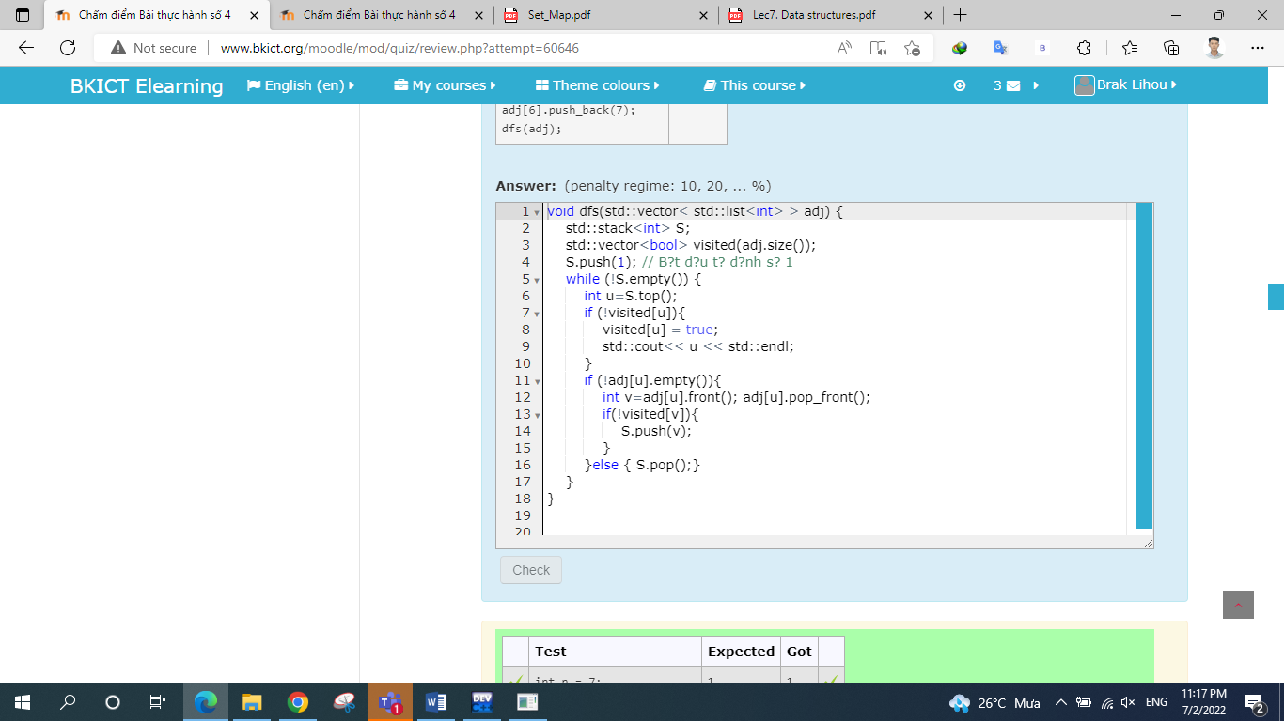

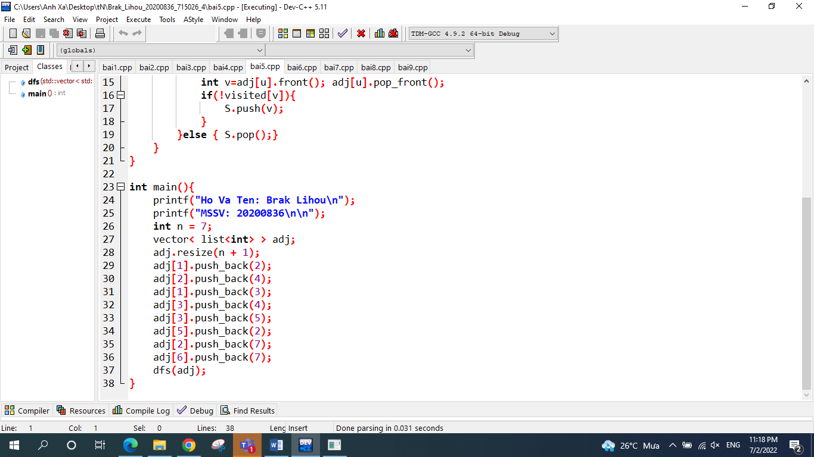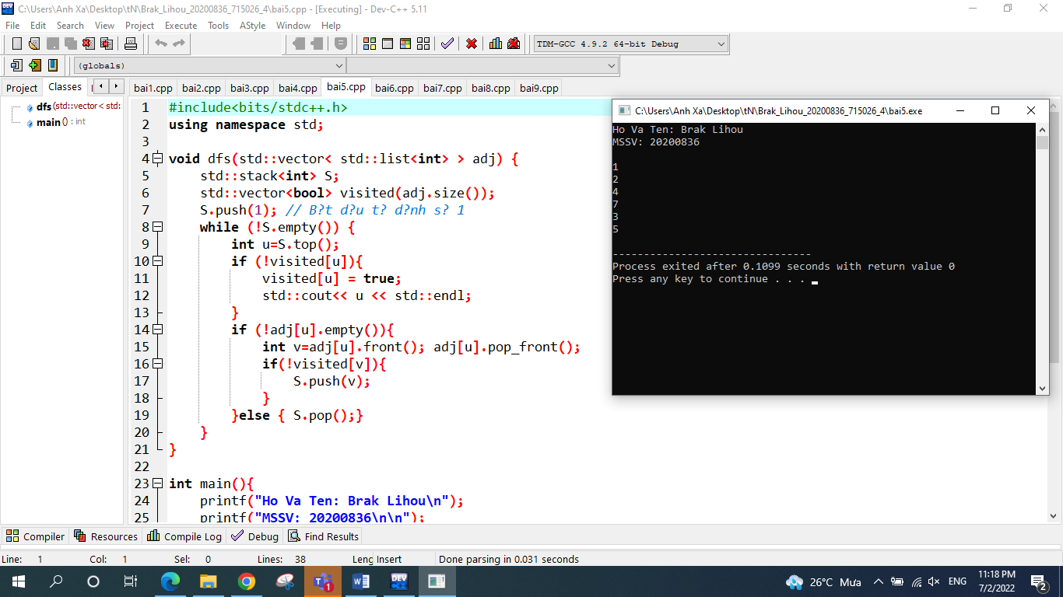

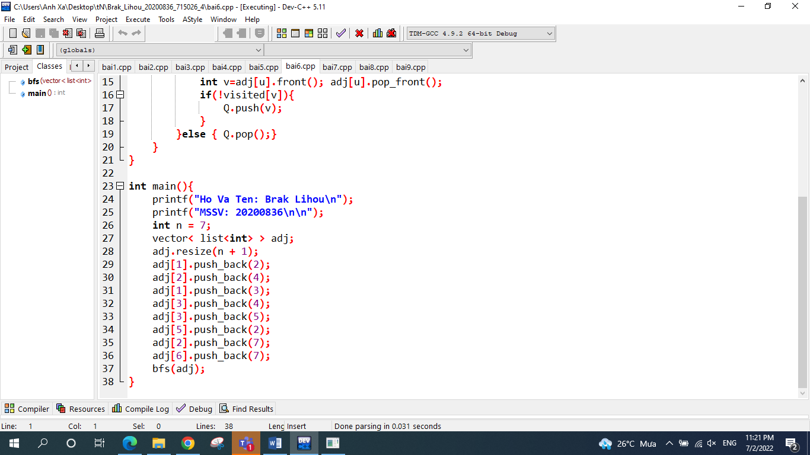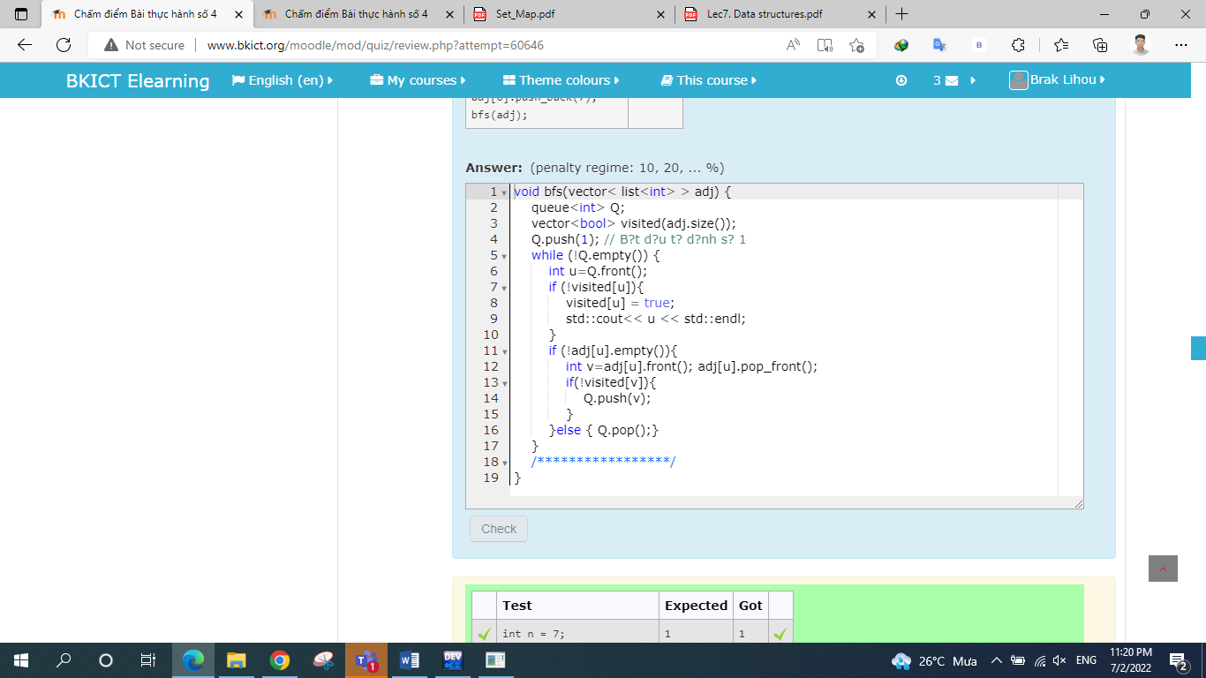Bài 4.6. Viết hàm void bfs(vector< list<int> > adj) thực hiện thuật toán BFS không sử dụng đệ quy trên đồ thị biểu diễn bằng danh sách kề. Đồ thị có n đỉnh được đánh số từ 1 đến n. Thuật toán BFS xuất phát từ đỉnh 1. Các đỉnh được thăm theo thứ tự ưu tiên từ trái sang phải trong danh sách kề. Yêu cầu hàm trả ra thứ tự các đỉnh được thăm (những đỉnh không thể thăm từ đỉnh 1 thì không phải in ra).

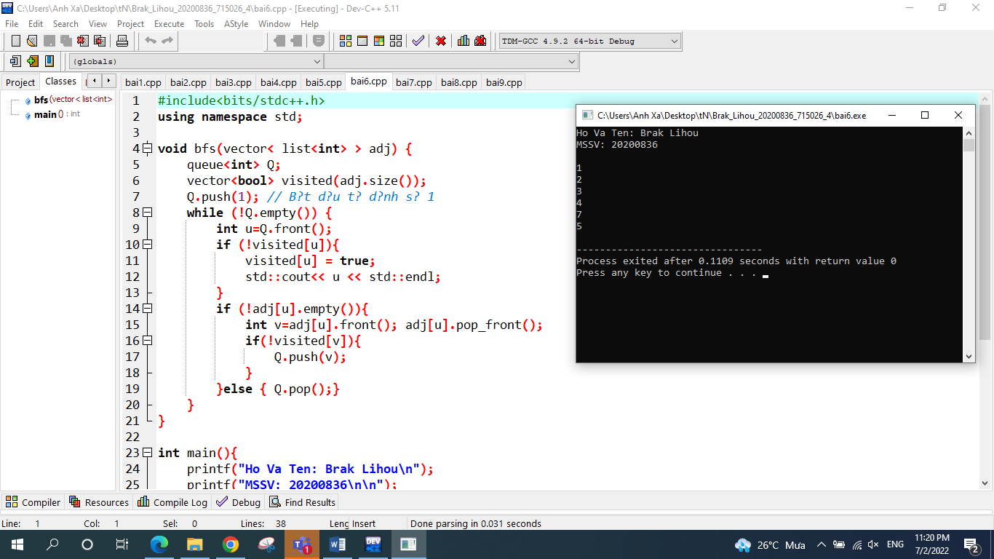

## Bài 4.7. Viết các hàm thực hiện các phép giao và hợp của hai tập hợp được biểu diễn bằng set

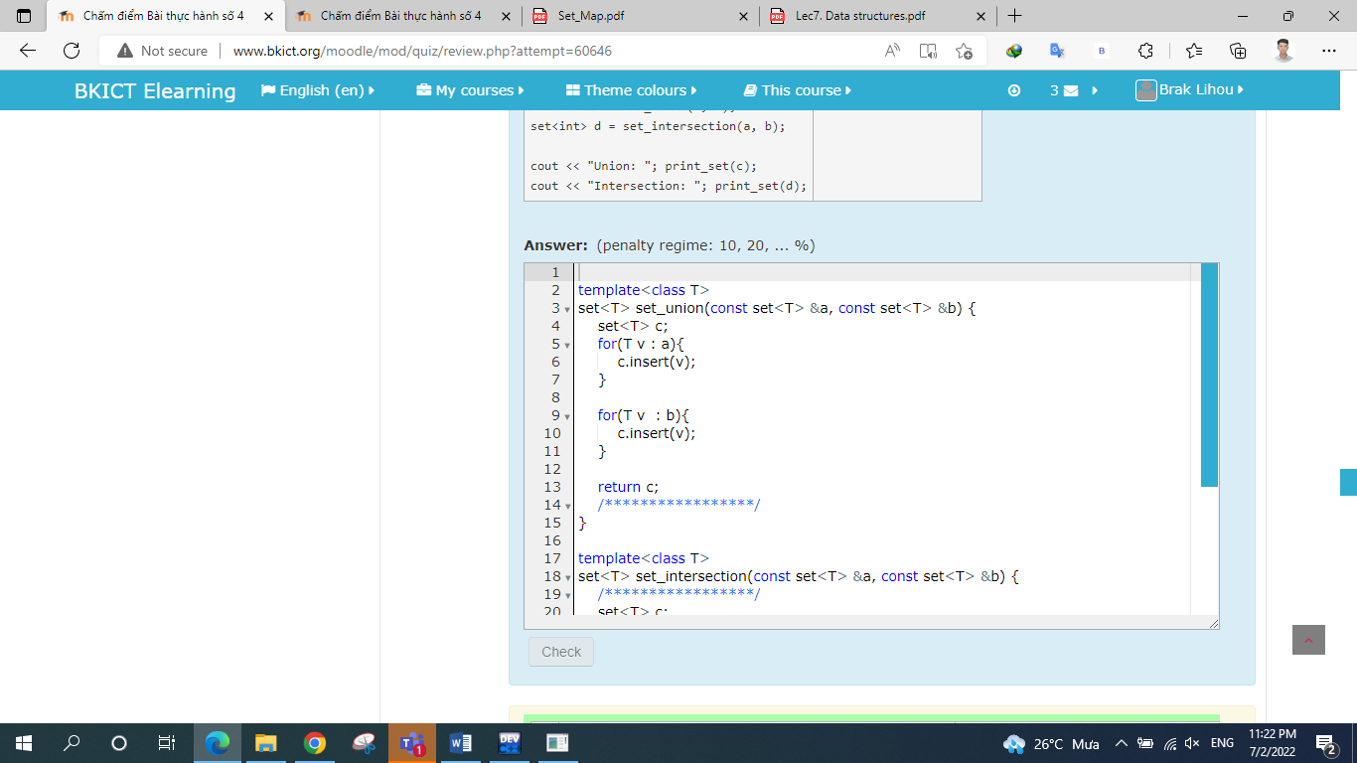

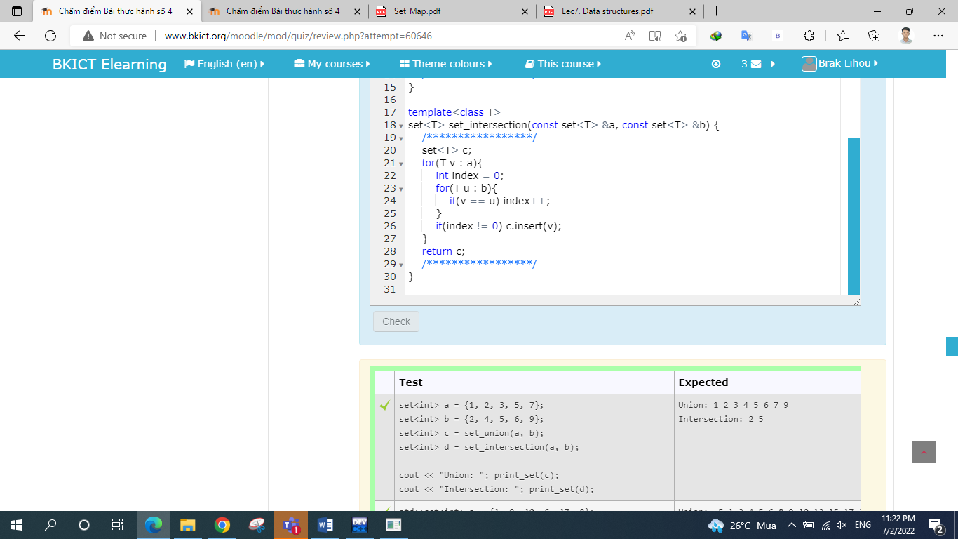

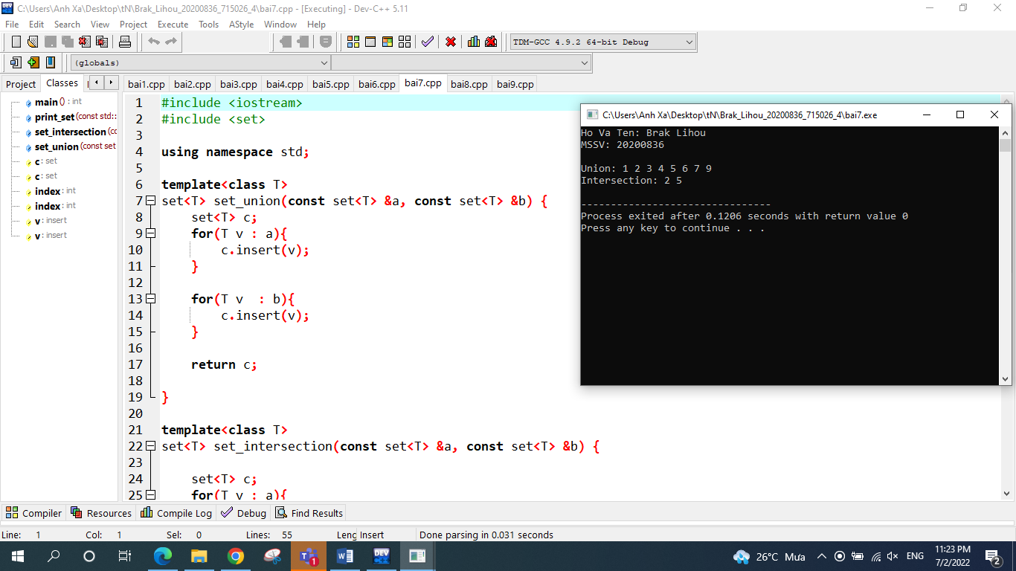

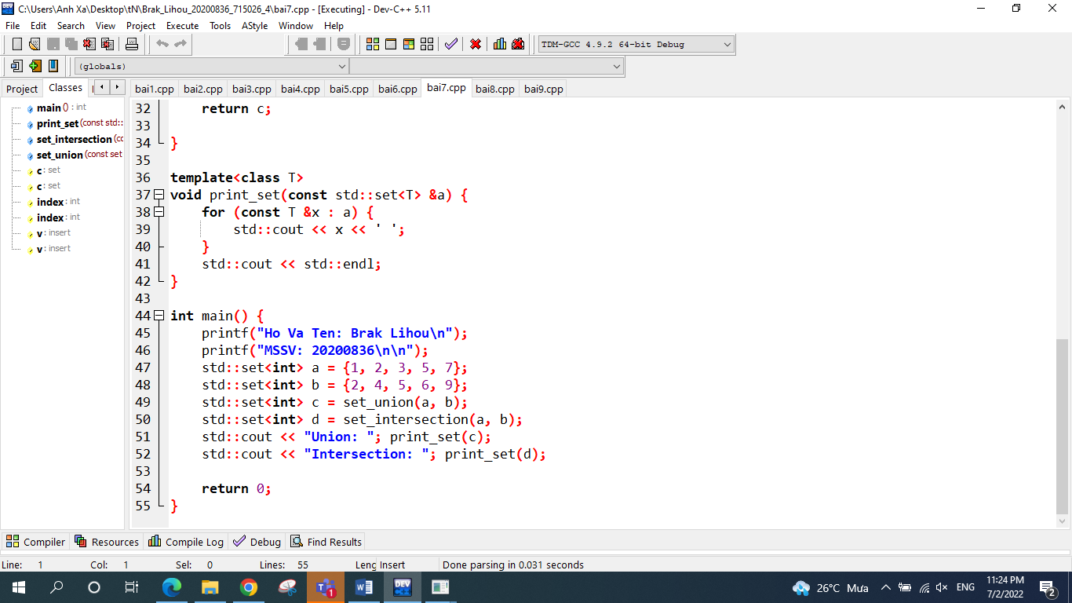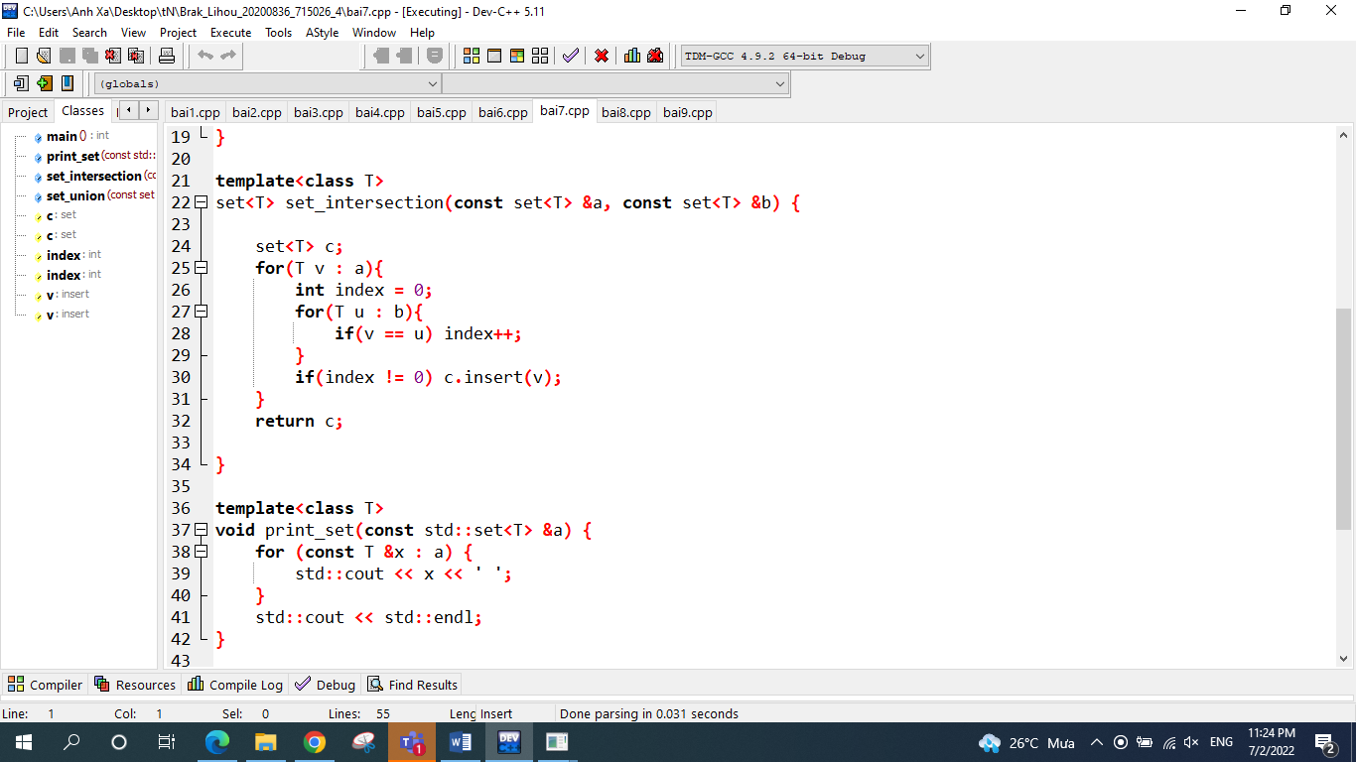

## Bài 4.8. Viết các hàm thực hiện các phép giao và hợp của hai tập hợp mờ được biểu diễn bằng map.

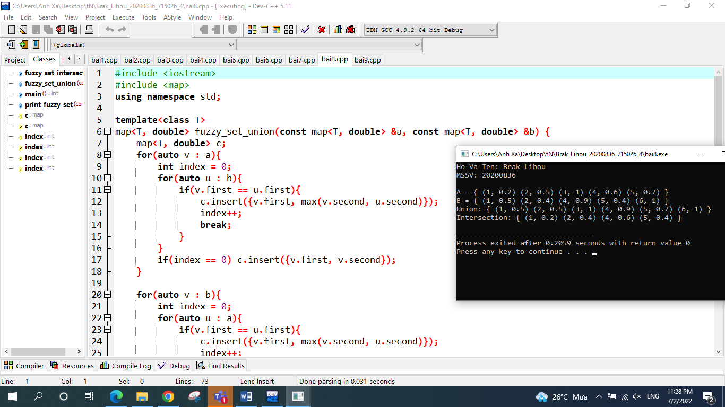

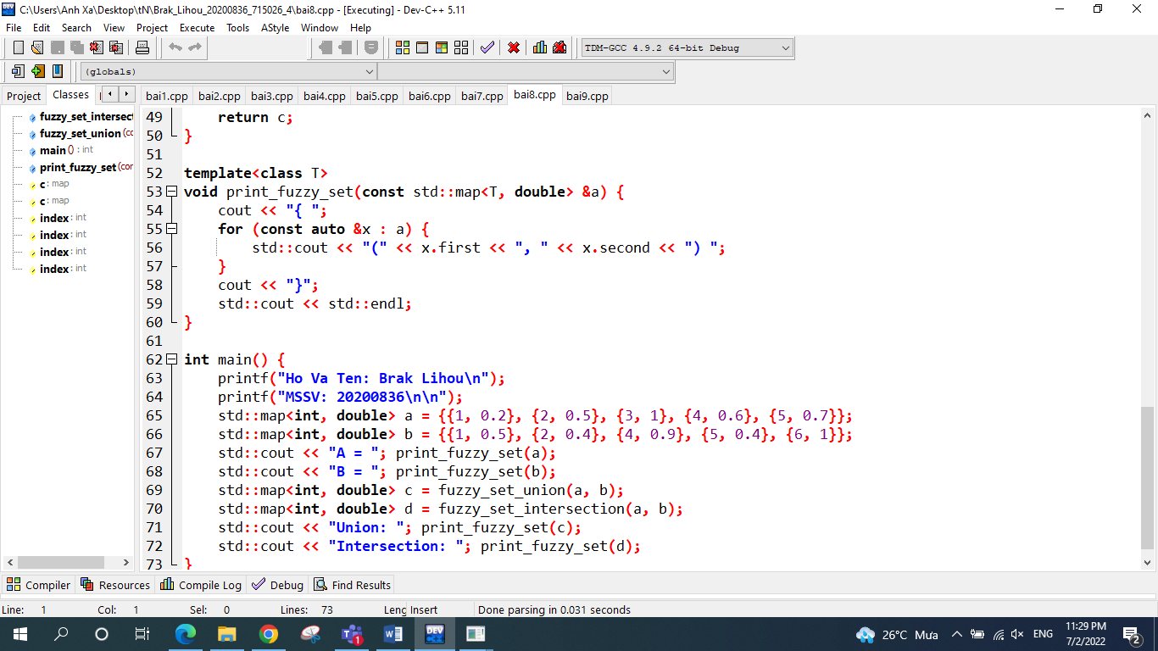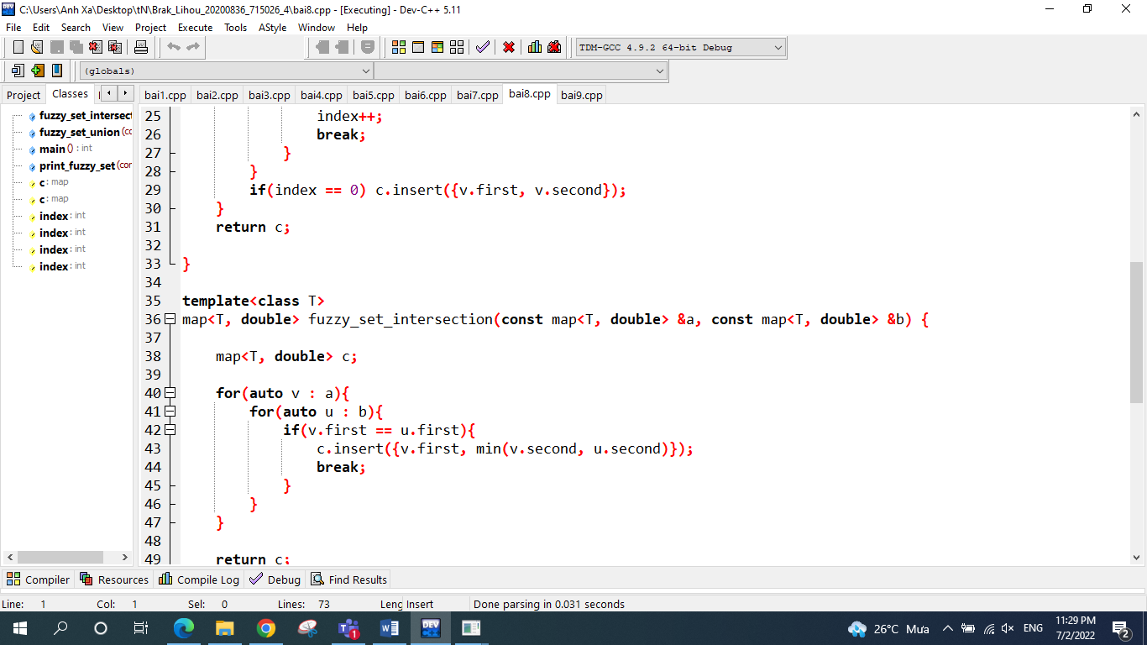

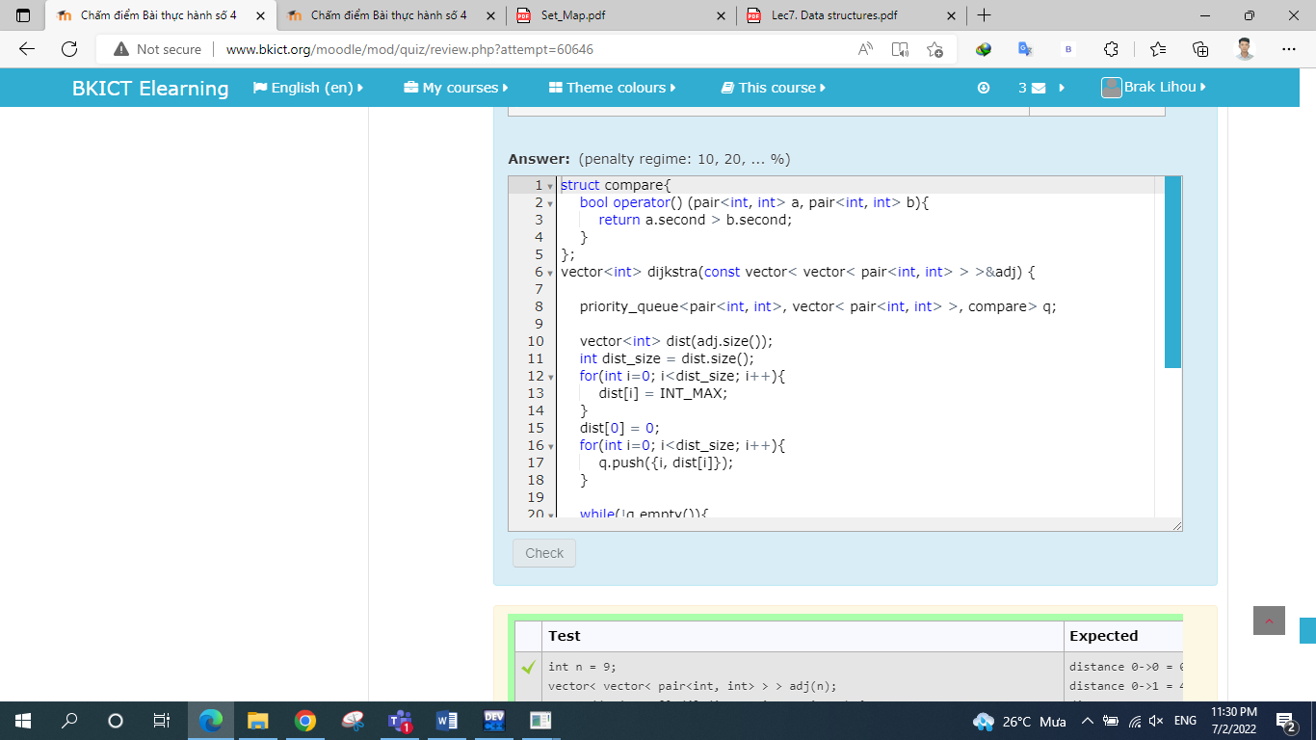Bài 4.9. Cài đặt thuật toán Dijkstra trên đồ thị vô hướng được biểu diễn bằng danh sách kề sử dụng std::priority_queue

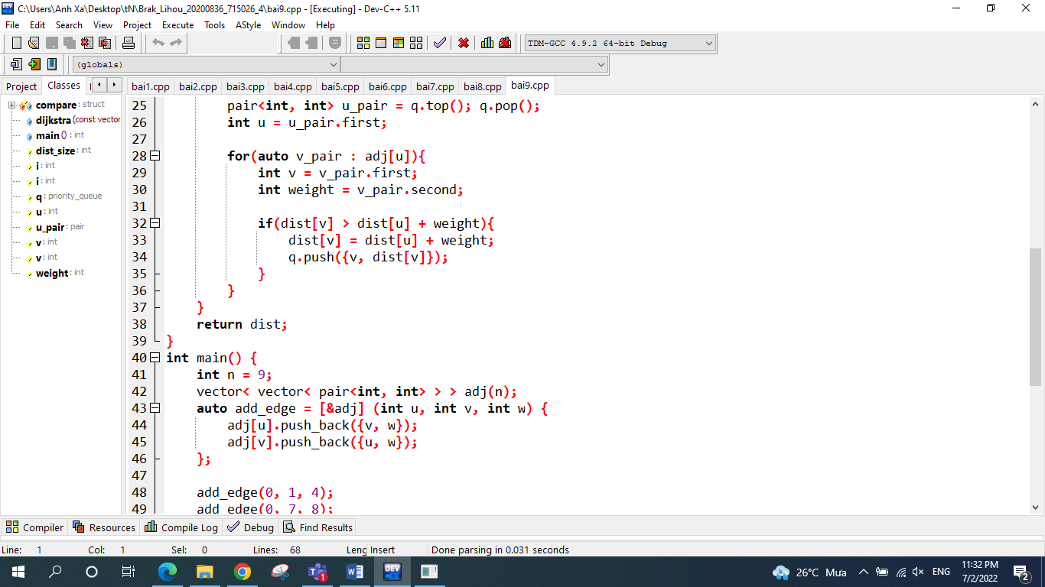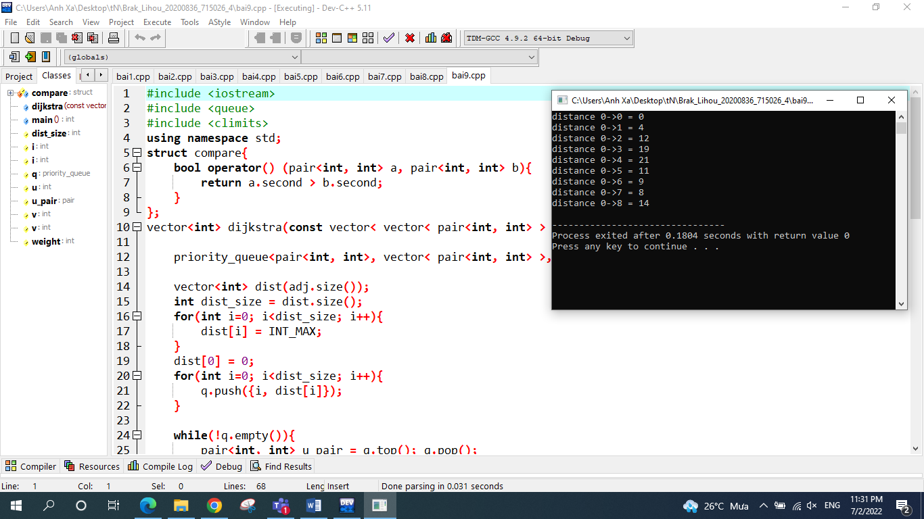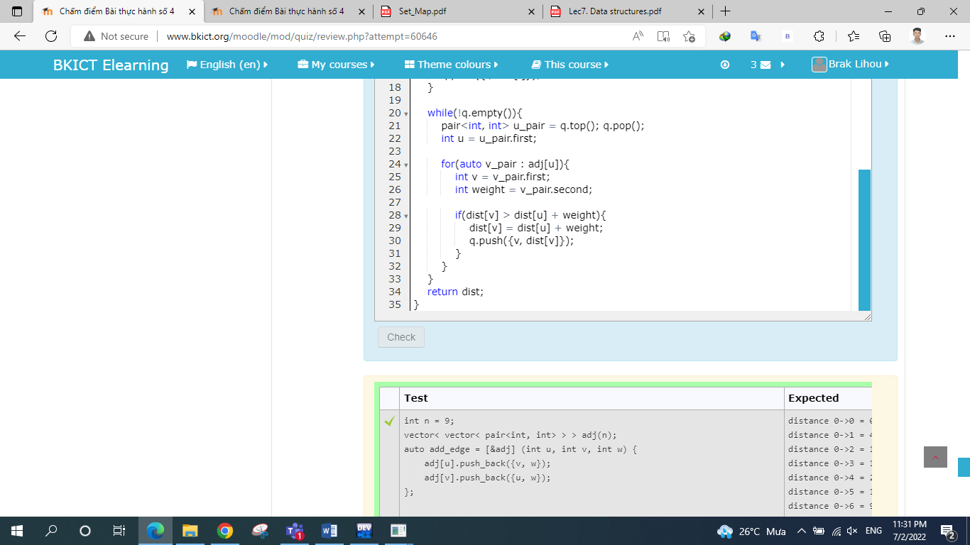

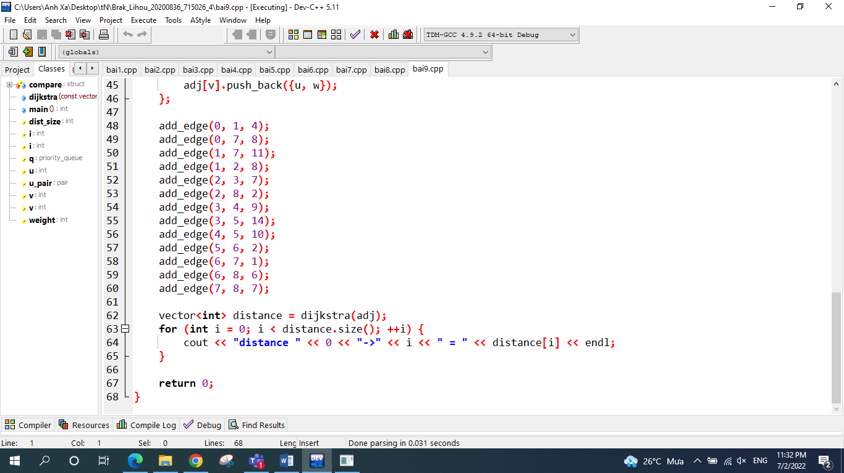

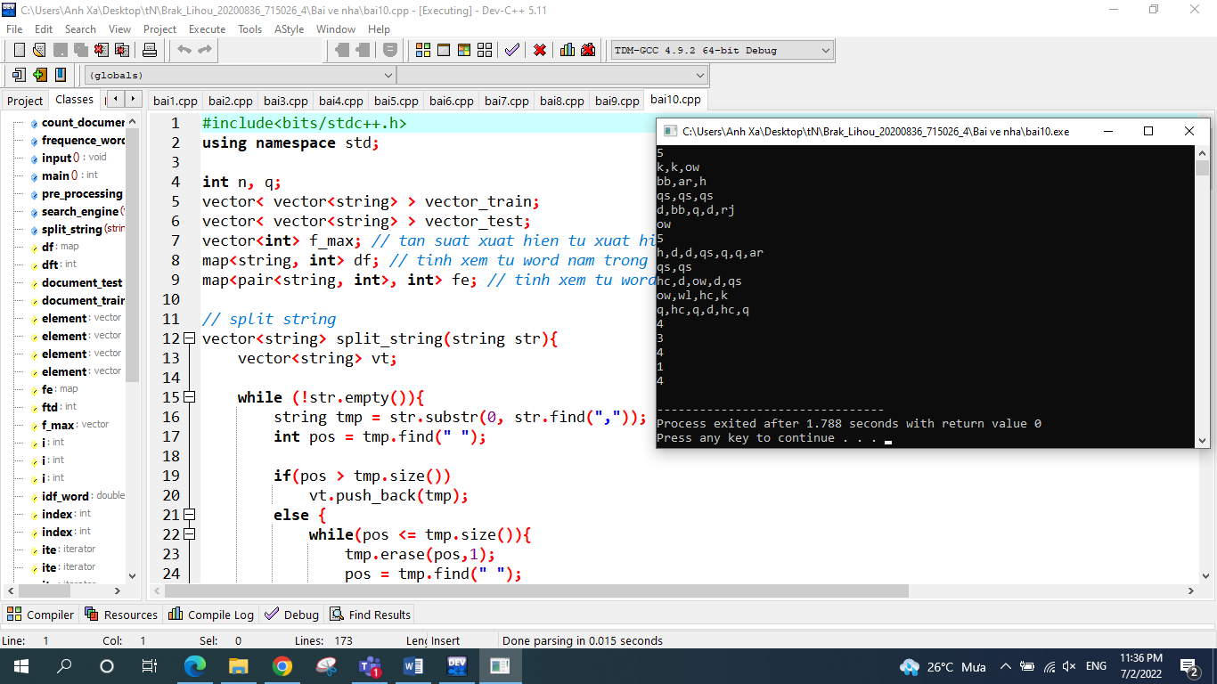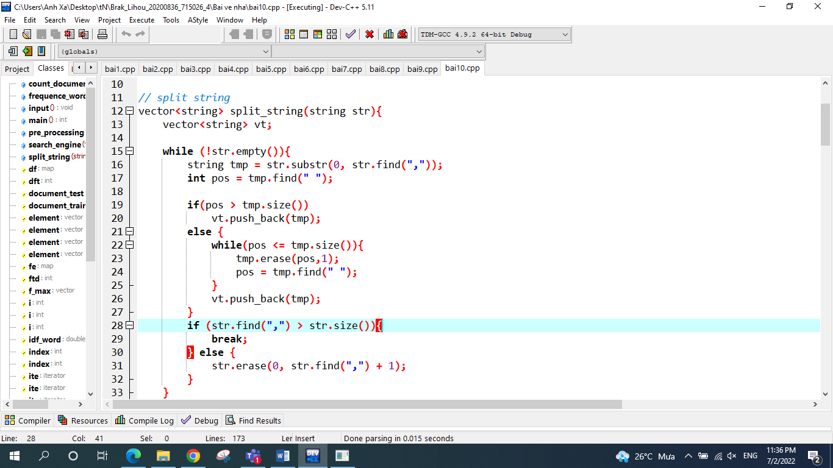Bài tập 10: Search Engine

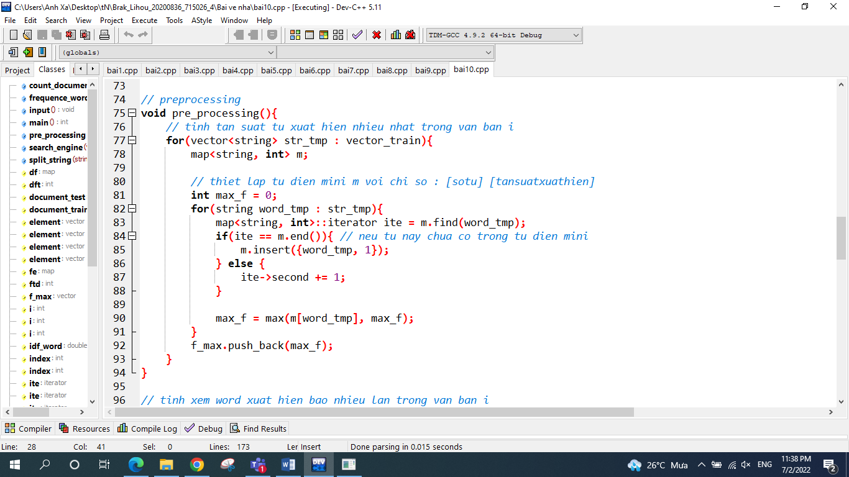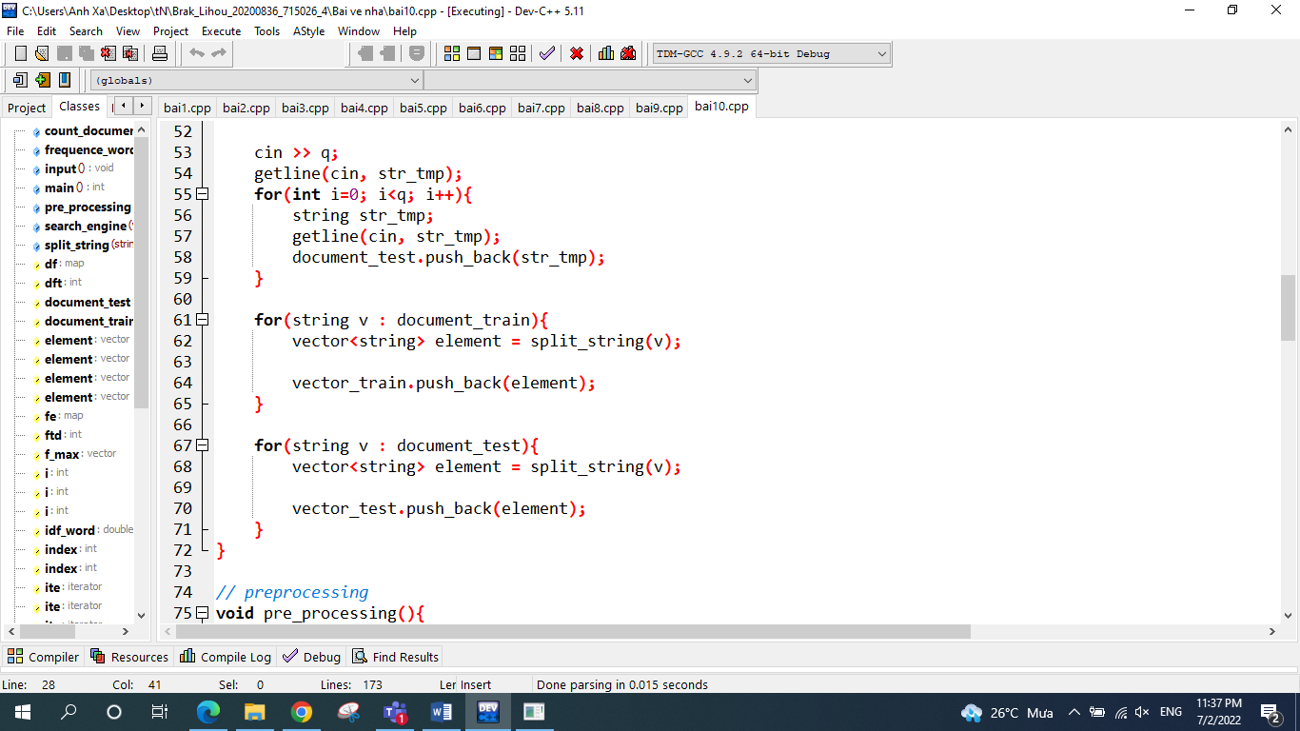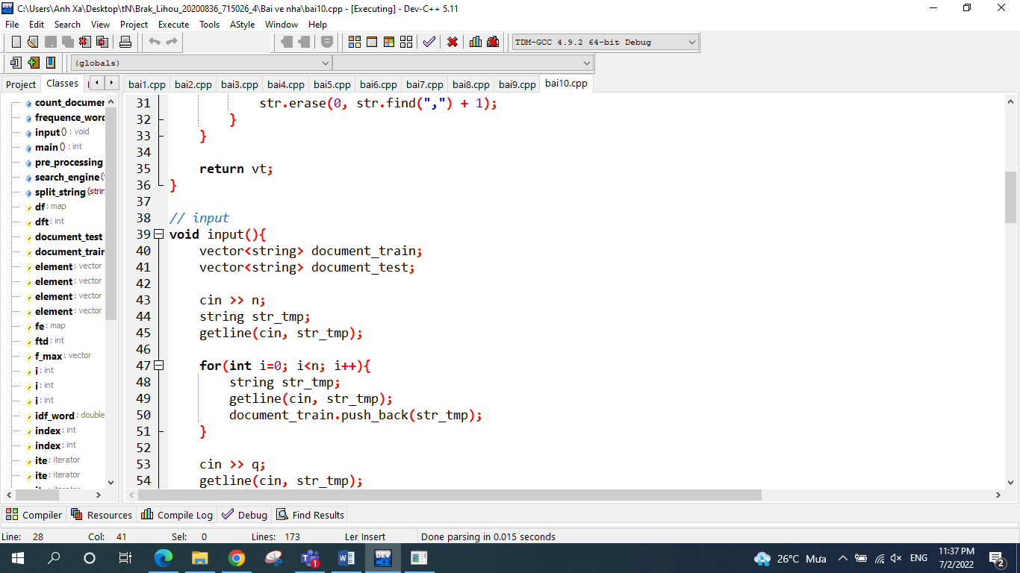

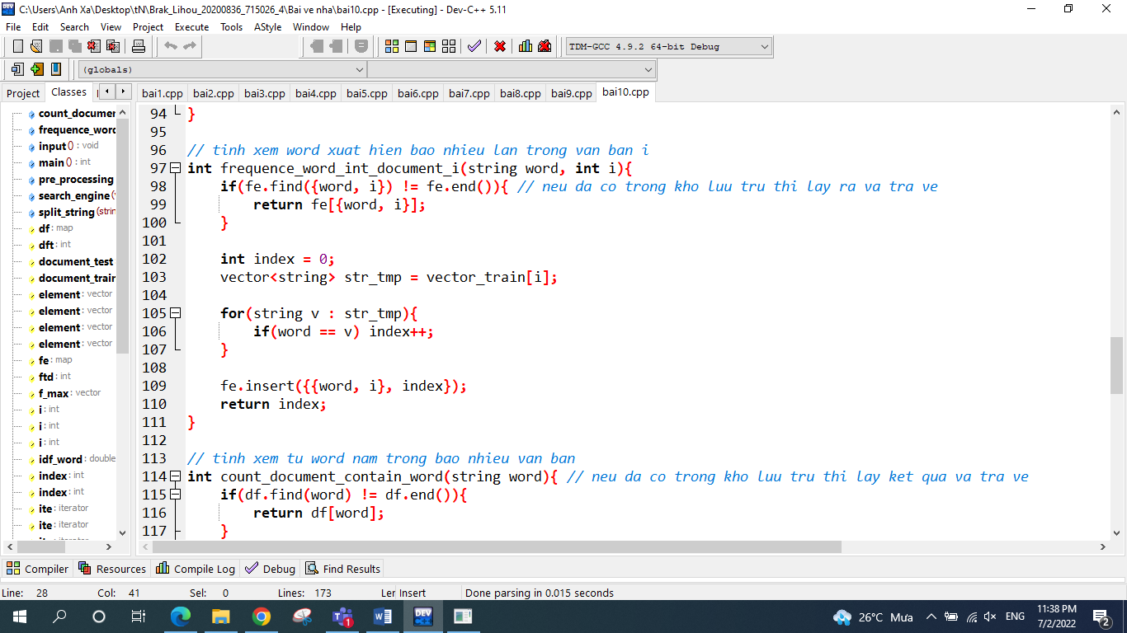

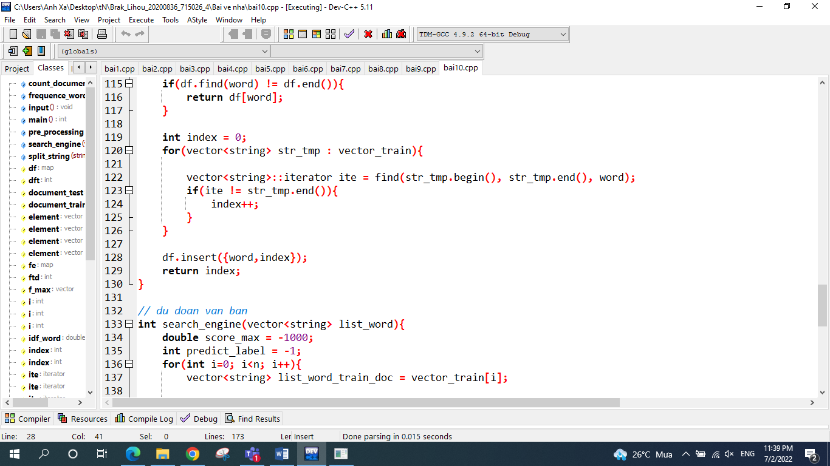

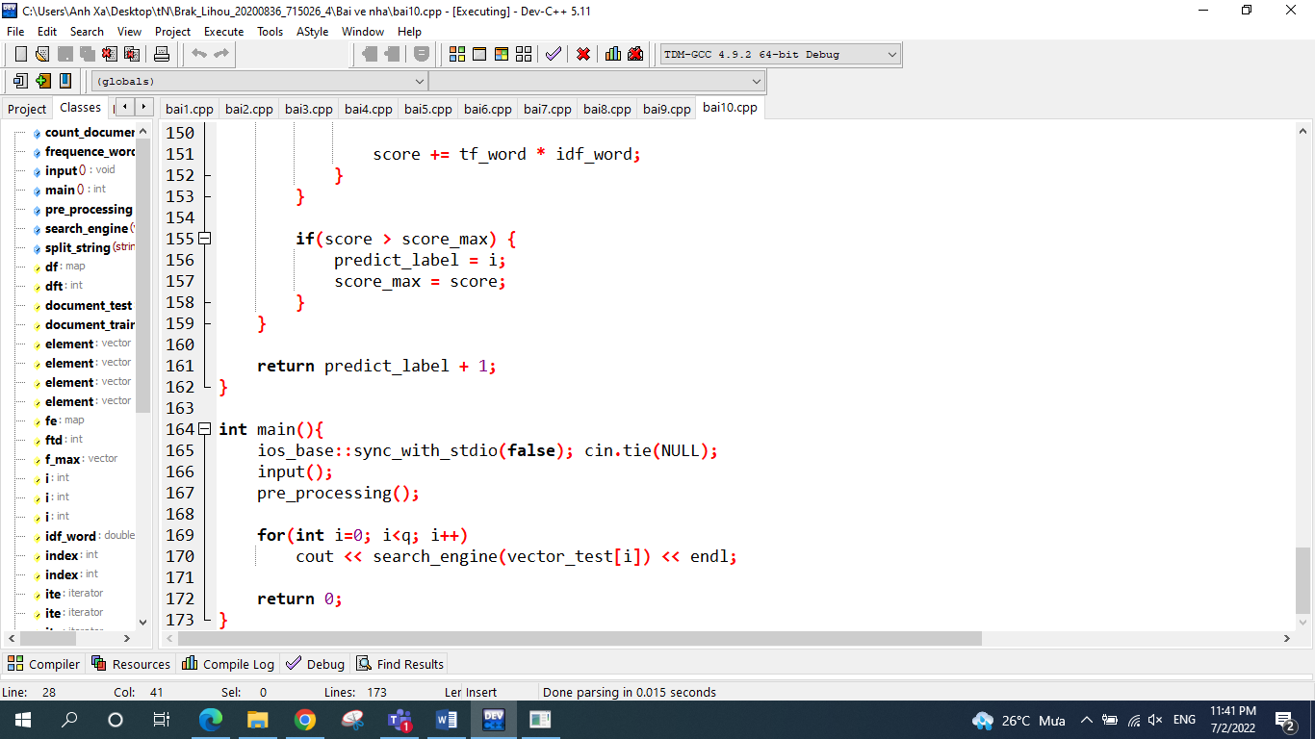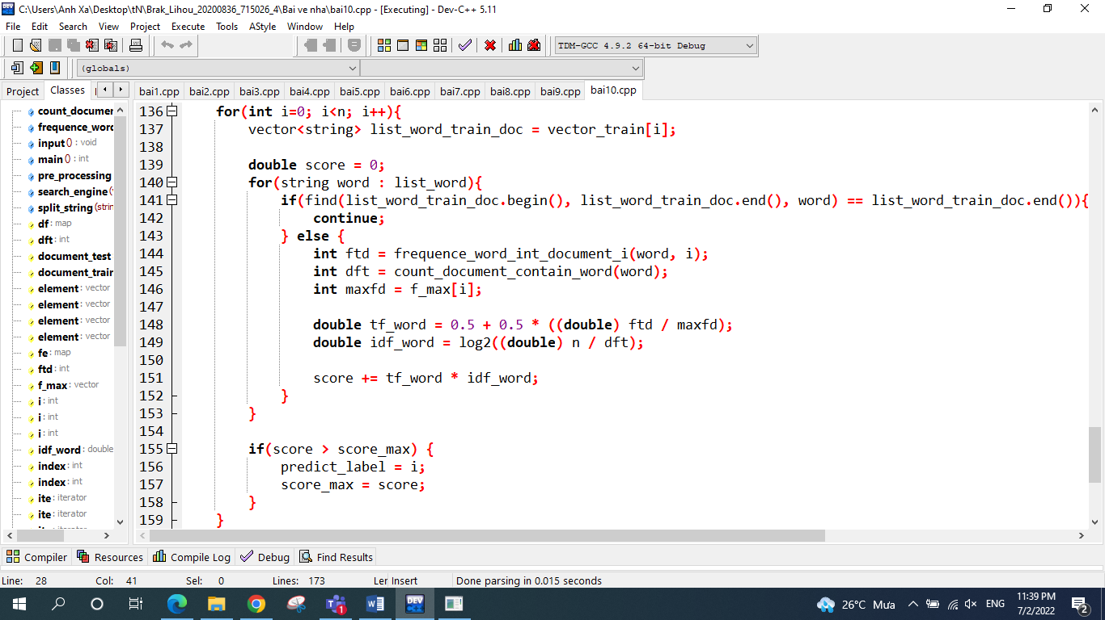

## Bài tập 11. Bảo vệ lâu đài

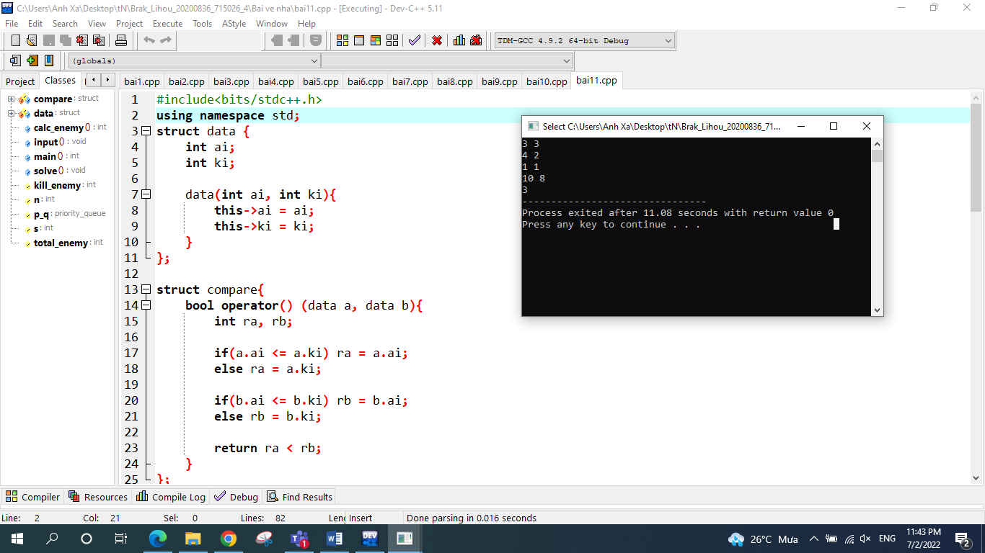

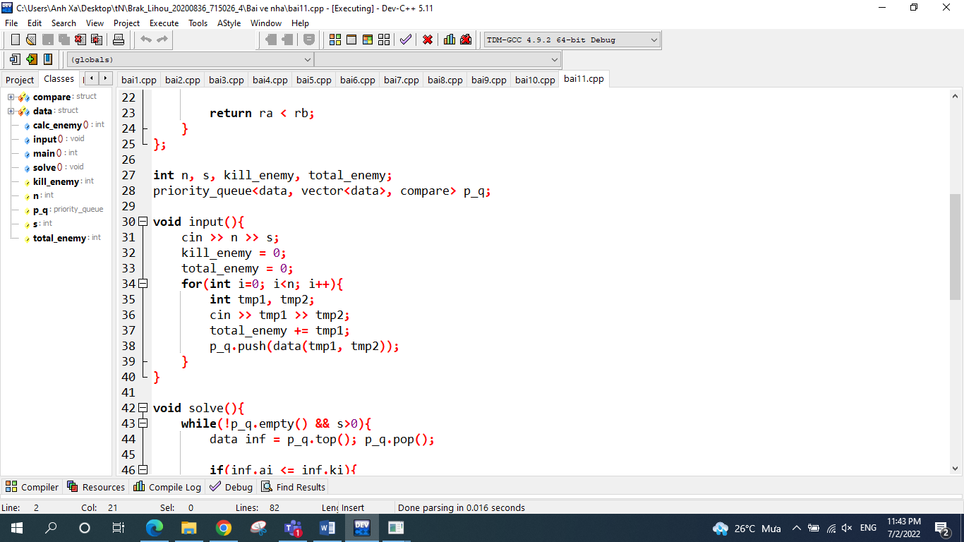

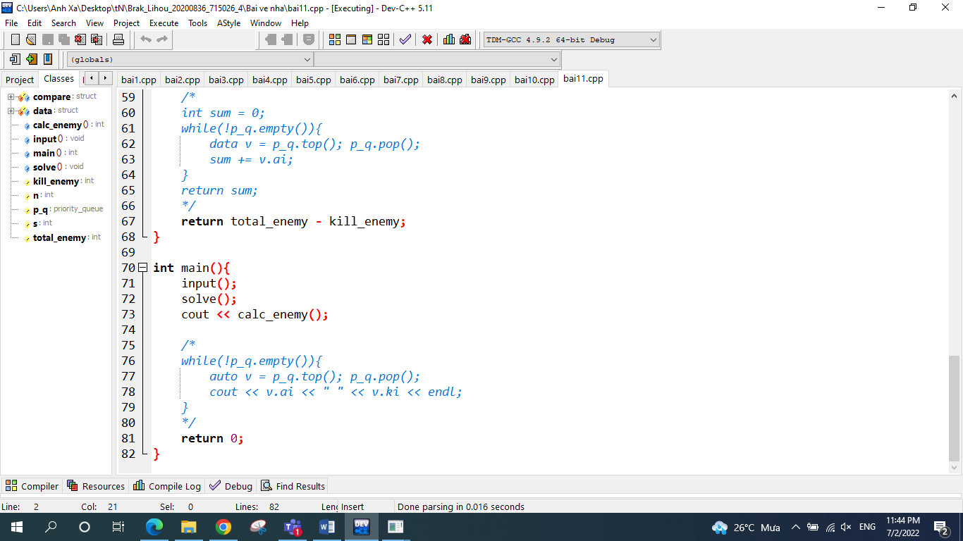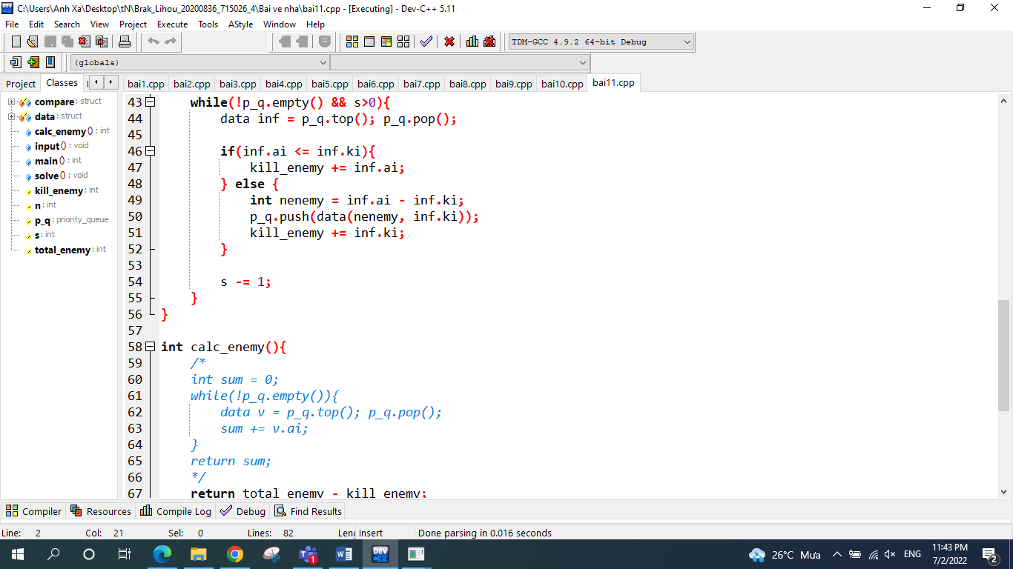

## Bài tập 12. Lược đồ

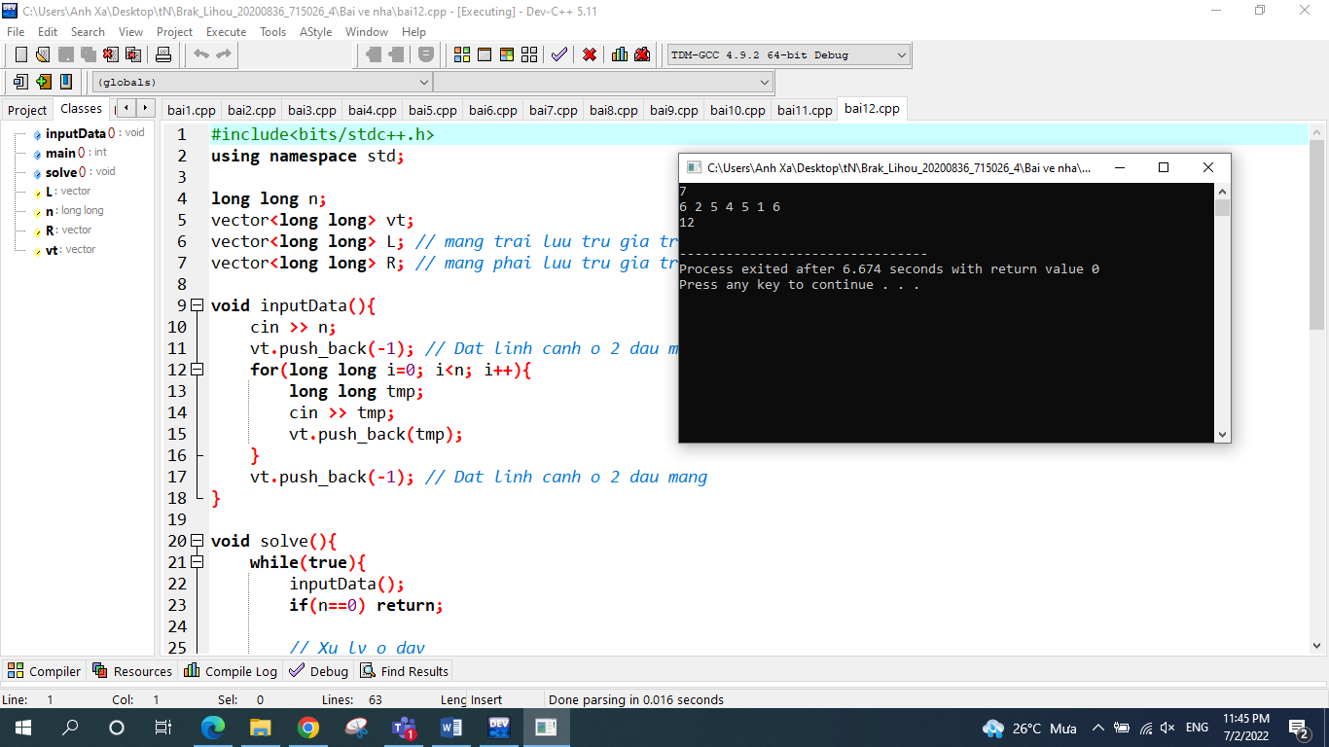

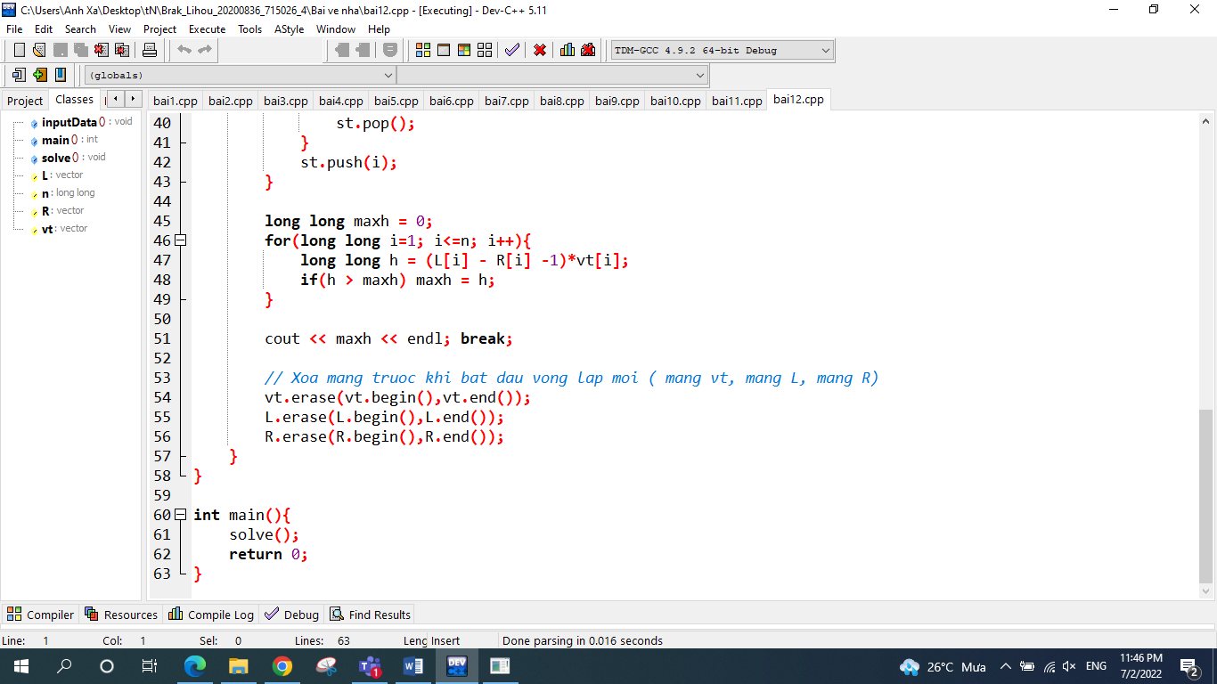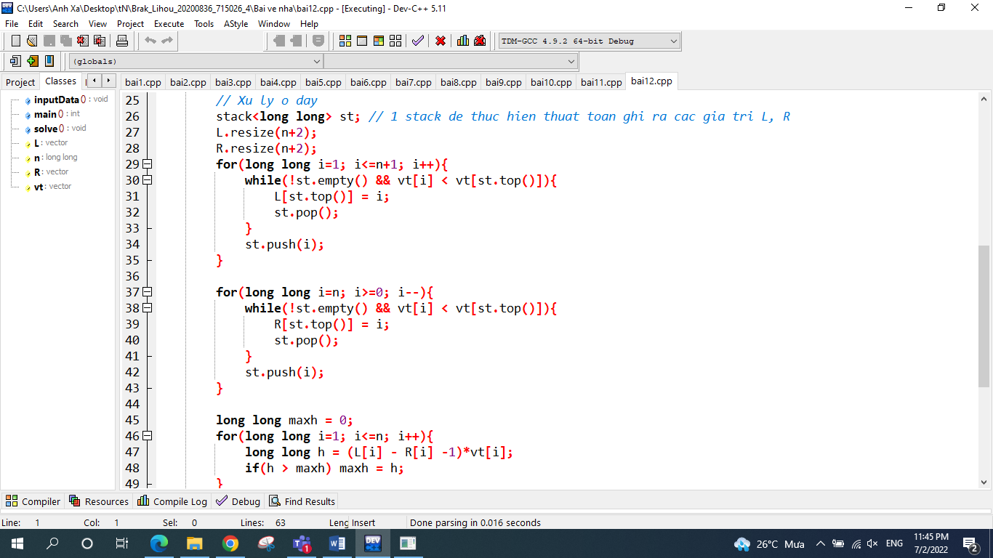

## Bài tập 13: Đếm xâu con

